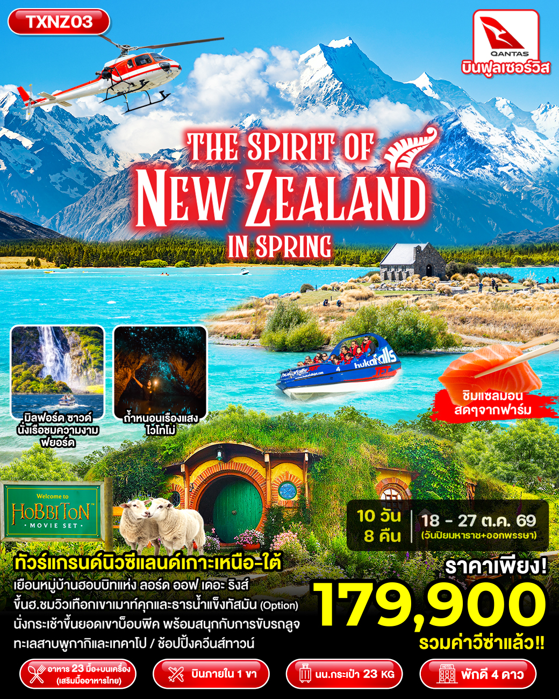

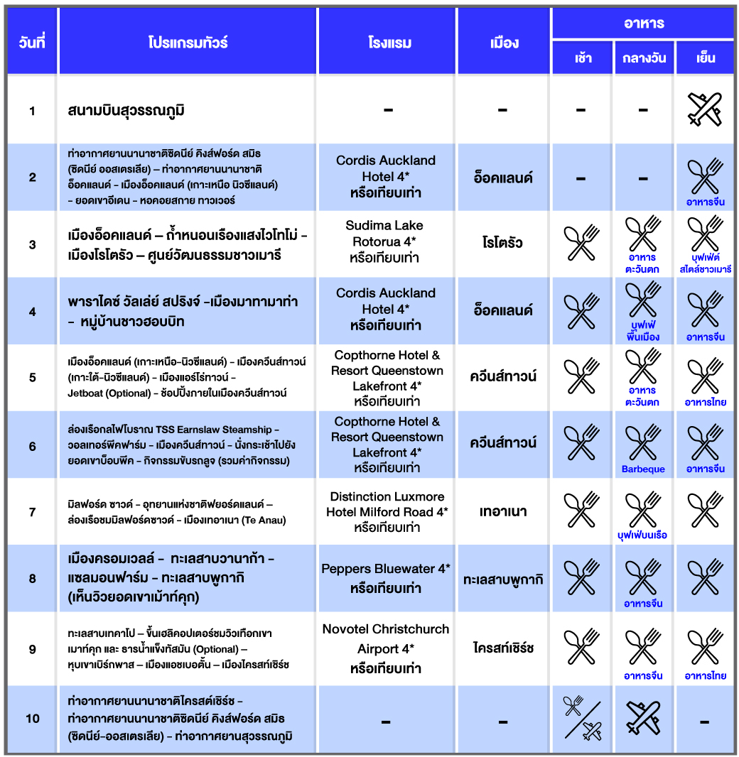

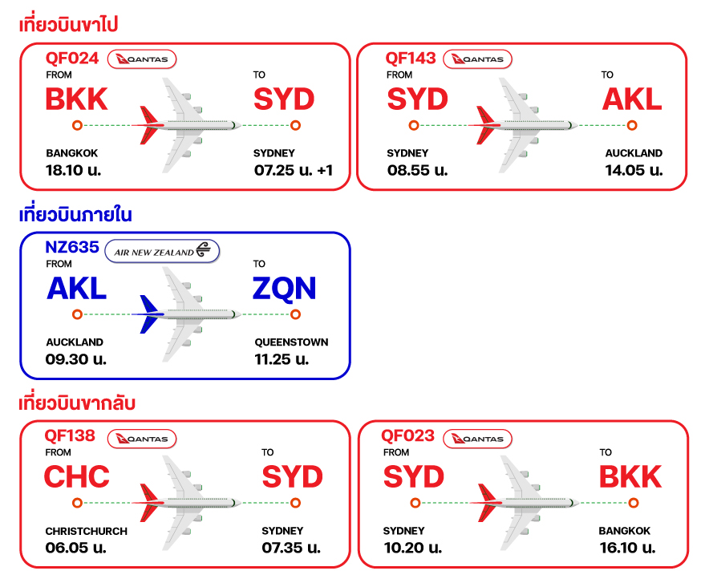

วันที่ 1 ท่าอากาศยานสุวรรณภูมิ (-/-/-)

15.00 น. คณะพร้อมกัน ณ ท่าอากาศยานสุวรรณภูมิ อาคารผู้โดยสารขาออก เคาน์เตอร์สายการบิน Qantas Airlines โดยมีเจ้าหน้าที่ของบริษัทคอยให้การต้อนรับ
18.10 น. ออกเดินทางสู่ ท่าอากาศยานนานาชาติซิดนีย์ คิงส์ฟอร์ด สมิธ เมืองซิดนีย์ ประเทศออสเตรเลีย โดยเที่ยวบินที่ QF 24 ใช้เวลาเดินทางประมาณ 9 ชั่วโมง 35 นาที (มีอาหารบริการบนเครื่อง)
วันที่ 2 ท่าอากาศยานนานาชาติซิดนีย์ คิงส์ฟอร์ด สมิธ(ซิดนีย์-ออสเตรเลีย) – ท่าอากาศยานนานาชาติอ็อคแลนด์ - เมืองอ็อคแลนด์ (เกาะเหนือ-นิวซีแลนด์) - ยอดเขาอีเดน- หอคอยสกาย ทาวเวอร์ (-/-/D)

07.25 น. เดินทางถึงท่าอากาศยานนานาชาติซิดนีย์ คิงส์ฟอร์ด สมิธ เมืองซิดนีย์ ประเทศออสเตรเลียเพื่อแวะเปลี่ยนเครื่อง (เวลาท้องถิ่นออสเตรเลีย เร็วกว่าประเทศไทย 4 ชั่วโมง)
08.55 น. ออกเดินทางสู่ ท่าอากาศยานนานาชาติอ็อคแลนด์ เมืองอ็อคแลนด์ ประเทศนิวซีแลนด์ สายการบิน Qantas Airlines โดยเที่ยวบินที่ QF 143 ใช้เวลาเดินทางประมาณ 3 ชั่วโมง 10 นาที (มีอาหารบริการบนเครื่อง)
14.05 น. เดินทางถึงท่าอากาศยานนานาชาติอ็อคแลนด์ เมืองอ็อคแลนด์ ประเทศนิวซีแลนด์
**หมายเหตุ ศุลกากรประเทศนิวซีแลนด์ ห้ามนำเข้าอาหารสดทุกชนิดและอาหารแห้งบางชนิด อาทิเช่น เนื้อสด หมูแผ่น น้ำผึ้งและเมล็ดพันธุ์พืช เป็นต้น กรุณาปฏิบัติตามอย่างเคร่งครัด!!**
ข้อควรปฏิบัติของผู้ร่วมคณะท่องเที่ยว :-
กระทรวงคมนาคมของประเทศนิวซีแลนด์ มีกฎระเบียบข้อบังคับที่เข้มงวดสำหรับการจำกัดเวลาปฏิบัติหน้าที่ของเจ้าหน้าที่ขับรถพาเที่ยวสูงสุด 12 ชั่วโมงต่อวัน (รอบ 24 ชั่วโมง) กับทางคณะท่องเที่ยว
โปรดตรวจสอบให้แน่ใจว่าไม่เกินขีดจำกัดดังกล่าว หากเจ้าหน้าที่ขับรถพาเที่ยวถูกบังคับให้ฝ่าฝืนระเบียบเวลาทำงาน ทางคณะท่องเที่ยวอาจถูกปรับสูงสุด 25,000 ดอลลาร์นิวซีแลนด์ และเจ้าหน้าที่ขับรถพาเที่ยวจะต้องหยุดพักอย่างน้อย 10 ชั่วโมงก่อนวันเริ่มต้นถัดไป (รอบ 24 ชั่วโมง) และจะต้องหยุดพักอย่างน้อย 24 ชั่วโมงหลังจากทำงานครบ 70 ชั่วโมง (ห้ามเกินเด็ดขาด !!!)
หลังรับสัมภาระ และผ่านด่านตรวจคนเข้าเมืองเรียบร้อยแล้ว นำทุกท่านเที่ยวชม เมืองอ็อคแลนด์ (Auckland) เป็นเมืองที่ใหญ่ที่สุดของนิวซีแลนด์ และยังเป็นเมืองที่สำคัญทางด้านการค้า การศึกษาและการเงิน ท่าเรือริมอ่าวที่สวยงามเต็มไปด้วยเรือนับร้อยลำ โดยการนั่งรถข้ามสะพานฮาร์เบอร์บริดจ์ (Auckland Harbour Bridge) ชื่นชมอ่าวจอดเรือที่แสนงดงาม
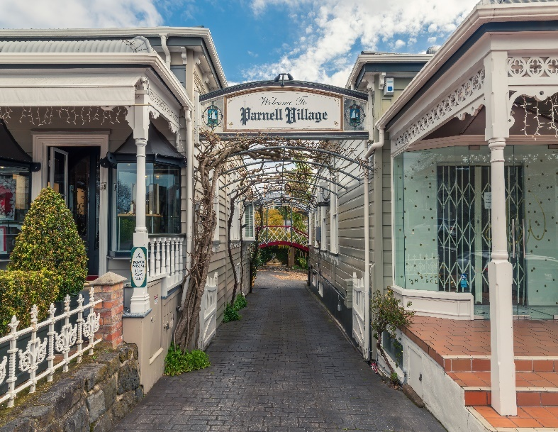
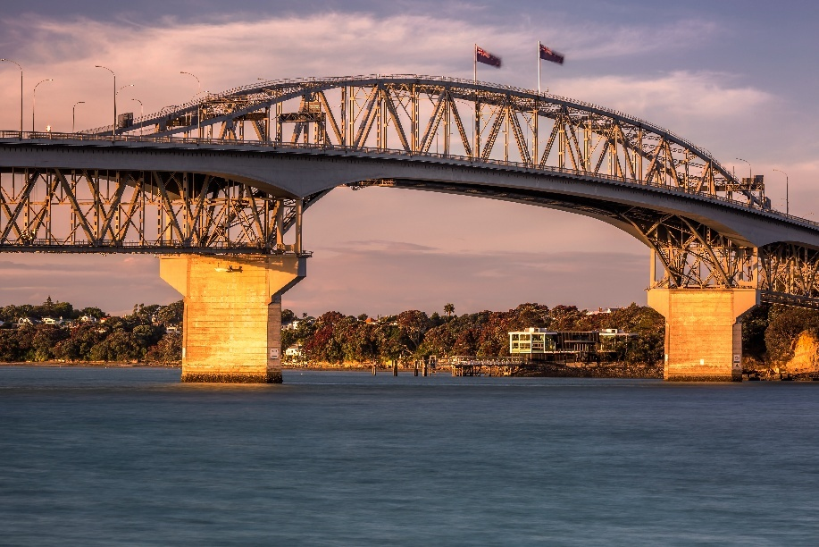

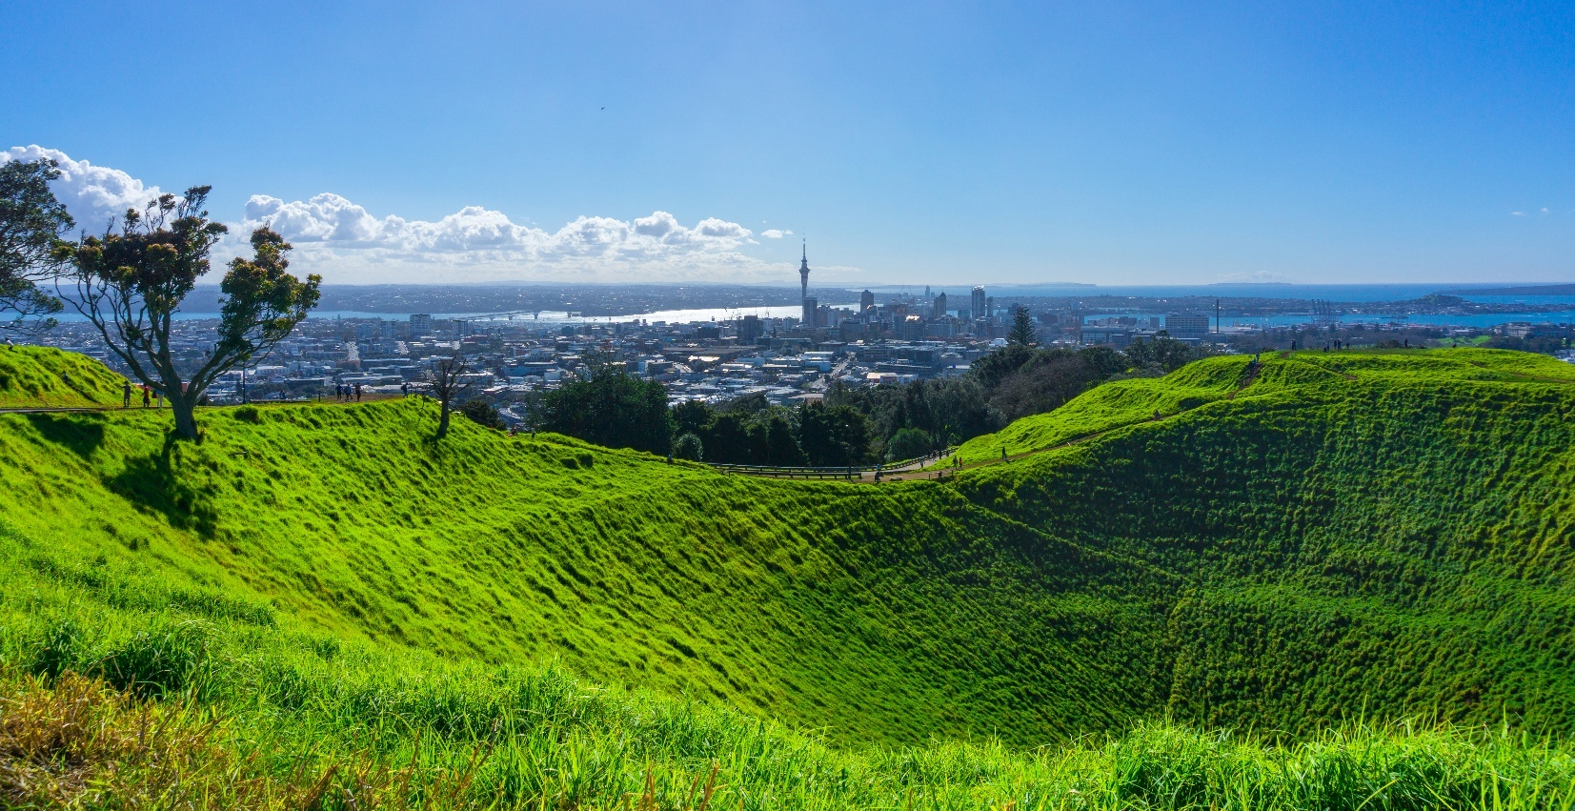
จากนั้นพาทุกท่านขึ้น ยอดเขาอีเดน (Mount Eden Auckland) ชมปากปล่องภูเขาไฟที่ดับสนิท อีกทั้งยังสามารถมองเห็นทิวทัศน์ของเมืองอ็อคแลนด์โดยรอบได้อย่างชัดเจน
จากนั้นพาทุกท่านไป หอคอยสกาย ทาวเวอร์ (Auckland Sky Tower) ที่มีความสูงถึง 328 เมตร โดดเด่นเป็นสัญลักษณ์อันสง่างามของเมืองอ็อคแลนด์ ซึ่งเปิดให้บริการมาตั้งแต่เดือนสิงหาคม ค.ศ.1997 โดยด้านบนหอคอยจะสามารถชมทัศนียภาพรอบเมืองอ็อคแลนด์ได้กว้างไกลกว่า 80 กิโลเมตร หอคอยยอดแหลมแห่งนี้ถือเป็นส่วนหนึ่งของ สกายซิตี้คอมเพล็กซ์ ซึ่งประกอบไปด้วยคาสิโน ที่เปิดให้บริการตลอด 24 ชั่วโมง ร้านอาหาร บาร์ คาเฟ่ และโรงแรม เรียกได้ว่ามีครบทุกอย่างไว้คอยให้บริการ
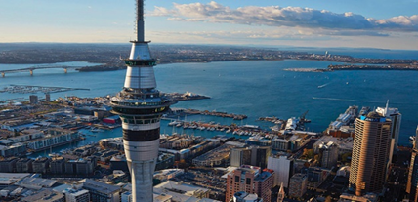
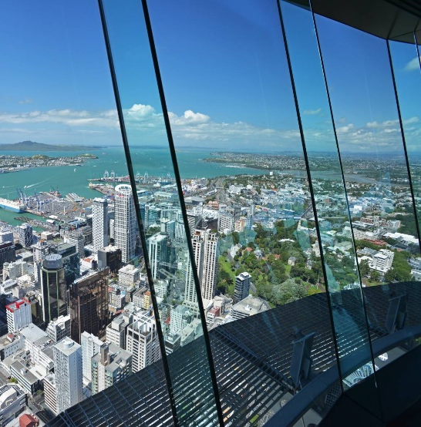
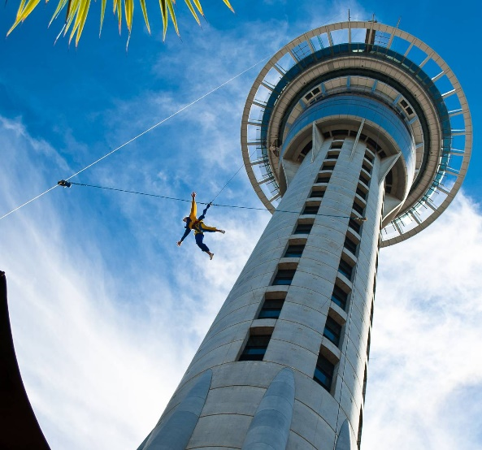

ช่วงค่ำ รับประทานอาหารเย็น ณ ภัตตาคารอาหารจีน
ที่พัก Cordis Auckland Hotel 4* หรือเทียบเท่า
วันที่ 3 เมืองอ็อคแลนด์ – ถ้ำหนอนเรืองแสงไวโทโม่ - เมืองโรโตรัว – ศูนย์วัฒนธรรม
ชาวเมารี (B/L/D)

ช่วงเช้า รับประทานอาหารเช้า ณ ห้องอาหารโรงแรม
พาทุกท่านออกเดินทางจากเมืองโอ๊คแลนด์ (Auckland) มุ่งหน้าสู่ถ้ำไวโตโม (Waitomo)ระหว่างทางแวะพักที่เมืองฮันท์ลี
ช่วงเที่ยง รับประทานอาหารกลางวันสไตล์ตะวันตก
เดินทางสู่ ไวโทโม่ ดินแดนแห่งหนอนเรืองแสง เพื่อเข้าชม ถ้ำหนอนเรืองแสงไวโทโม่ (Waitomo Caves) ถ้ำหินปูนอายุเก่าแก่กว่า 30 ล้านปี ถ้ำที่มีหนอนเรืองแสงเปล่งประกายระยิบระยับเป็นล้านๆตัว ประดุจดั่งดวงดาวบนท้องฟ้ายามค่ำคืน ซึ่งนับเป็นสิ่งมหัศจรรย์ทางธรรมชาติที่หาดูได้ยาก โดยไกด์ท้องถิ่นจะนำท่านเดินเข้าชมความงดงามของถ้ำหินงอกหินย้อยที่เกิดขึ้นตามธรรมชาติภายในถ้ำ แล้วลงเรือล่องเข้าไปในถ้ำอันเงียบสงบ เป็นที่อยู่อาศัยของหนอนเรืองแสงที่แสนงดงาม
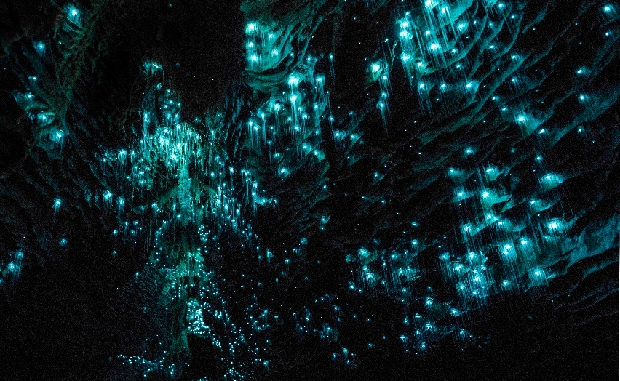
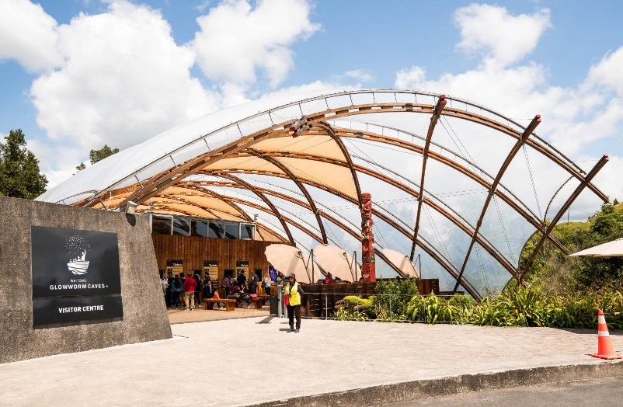

นำท่านเดินทางสู่ เมืองโรโตรัว เมืองท่องเที่ยวที่สำคัญของเกาะเหนือ มีชาวเมารีอาศัยอยู่เป็นจำนวนมาก พาทุกท่านสัมผัสบรรยากาศย้อนยุค ณ. ศูนย์วัฒนธรรมชาวเมารี (Te Puia) ซึ่งเป็นศูนย์วัฒนธรรมและศูนย์ฝึกหัดงานด้านการฝีมือของชาวเมารี อาทิ การแกะสลักไม้และการทอเครื่องนุ่งห่ม ชมน้ำพุร้อน บ่อโคลนเดือด สิ่งมหัศจรรย์ที่เกิดขึ้นจากพลังความร้อนใต้พิภพ ที่พวยพุ่งขึ้นมาจากพื้นดินโดยผสมแร่ธาตุต่างๆ ตามธรรมชาติ สัมผัสวัฒนธรรมผ่านสถาบันศิลปะและหัตถกรรมเมารีแห่งนิวซีแลนด์ และหุบเขาความร้อนใต้พิภพวาคาเรวาเรวา (Whakarewarewa Geothermal valley) ชมบ่อโคลนเดือดและน้ำพุร้อนโพฮูตู (Pohutu geyser) อันโด่งดัง ชมหมู่บ้านชาวเมารียุคก่อนที่ชาวยุโรปจะเข้ามา รวมถึงงานแกะสลักและงานทอผ้าแบบดั้งเดิมของชาวเมารี พร้อมเข้าชมส่วนจัดแสดงนกกีวีเพื่อดูนกกีวีซึ่งเป็นสัตว์สัญลักษณ์ประจำชาติที่หาดูได้ยาก
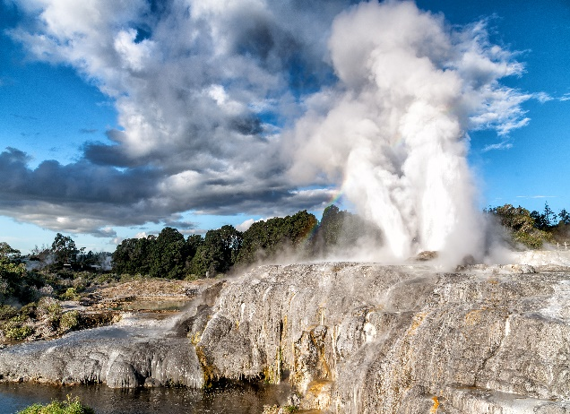
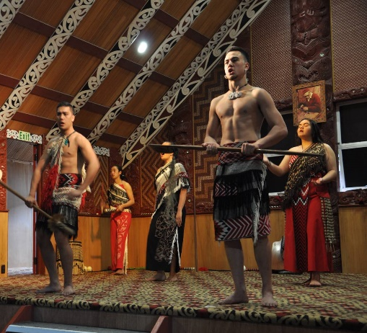
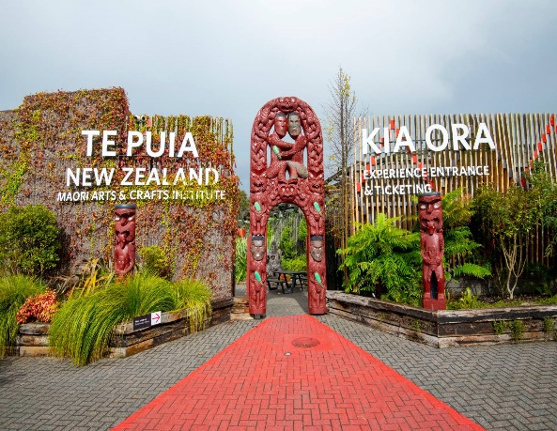

หลังจากนั้น พาคุณสัมผัสเสน่ห์ของวัฒนธรรมเมารีท่ามกลางบรรยากาศอันน่าหลงใหล ชมการแสดงศิลปวัฒนธรรมเมารีสุดประทับใจ ทั้งบทเพลงพื้นเมือง การเต้นรำ และการแสดงฮากาอันทรงพลังที่สะท้อนจิตวิญญาณและเรื่องราวของชนพื้นเมืองนิวซีแลนด์อย่างแท้จริง (ประมาณ 45 นาที)เพลิดเพลินกับการดื่มช็อกโกแลตร้อนท่ามกลางไออุ่นจากลานน้ำพุร้อนใต้แสงยามค่ำคืน ก่อนอิ่มอร่อยกับ อาหารค่ำแบบ “ฮางี” บุฟเฟต์ดั้งเดิม ซึ่งเป็นวิธีการปรุงอาหารของชาวเมารีโดยใช้ความร้อนจากใต้ดิน ทำให้อาหารมีกลิ่นหอมและรสชาติเป็นเอกลักษณ์ ระหว่างรับประทานอาหาร คุณจะได้ดื่มด่ำกับวิวหุบเขา Whakarewarewa ที่งดงาม รายล้อมด้วยไอน้ำธรรมชาติและบรรยากาศลึกลับชวนตื่นตา ถือเป็นอีกหนึ่งประสบการณ์ที่สะท้อนวัฒนธรรมและธรรมชาติของนิวซีแลนด์ได้อย่างสมบูรณ์แบบ
ช่วงค่ำ รับประทานอาหารค่ำบุฟเฟ่ต์ สไตล์ชาวเมารี แบบฮังงี่
ที่พัก Sudima Lake Rotorua 4* หรือเทียบเท่า
วันที่ 4 พาราไดซ์ วัลเล่ย์ สปริงจ์ -เมืองมาทามาท่า – หมู่บ้านชาวฮอบบิท (B/L/D)

ช่วงเช้า รับประทานอาหารเช้า ณ ห้องอาหารโรงแรม
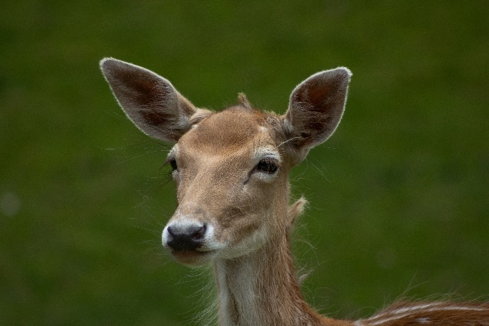
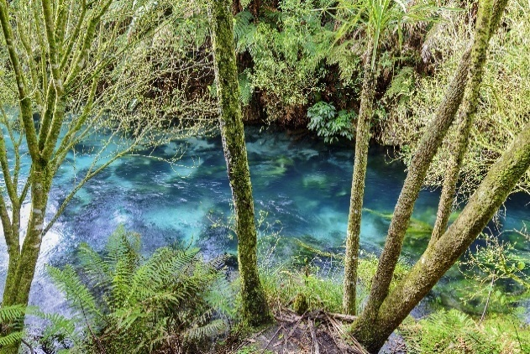
นำทุกท่านเข้าชม พาราไดซ์ วัลเล่ย์ สปริงจ์ (Paradise Valley Spring) ศูนย์อนุรักษ์พันธุ์สัตว์และปลาเทร้าท์ ที่ว่ายขึ้นมาจากทะเลสาบโรโตรัวเพื่อวางไข่ตามธรรมชาติ ชมต้นเฟิร์นสีเงินสัญลักษณ์ของประเทศนิวซีแลนด์

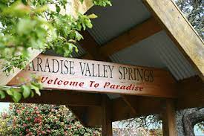

หลังจากนั้นพาทุกท่านออกเดินทางจากเมืองโรโตรัว มุ่งหน้าสู่ เมืองมาตามาตา (Matamata) ประตูเข้าสู่ หมู่บ้านชาวฮอบบิท (Hobbiton Movie Set Tours) สัมผัสกับประสบการณ์เบื้องหลังของสถานที่ถ่ายทำภาพยนตร์ไตรภาค เรื่อง เดอะ ลอร์ด ออฟ เดอะ ริงส์ และ เดอะ ฮอบบิท ของผู้กำกับชื่อดัง เซอร์ปีเตอร์ แจ๊คสัน ชื่นชมกับพื้นที่อันสุดแสนสวยงามของฟาร์มเลี้ยงแกะที่กว้างใหญ่ถึง 1,250 เอเคอร์ ที่นี่มีฝูงแกะและฝูงวัวมากมาย ตลอดจนทิวทัศน์อันแสนงดงามของ เทือกเขาไคไม เรนจ์ (Kaimai Ranges) อันตระการตา ซึ่งเป็นฉากในภาพยนตร์และชมหมู่บ้านของชาวฮอบบิทน้อย ซึ่งปัจจุบันยังคงอนุรักษ์เอาไว้ และได้ปรับปรุงให้เป็นสถานที่ท่องเที่ยวยอดนิยมของนิวซีแลนด์ที่ไม่ควรพลาดเป็นอย่างยิ่ง
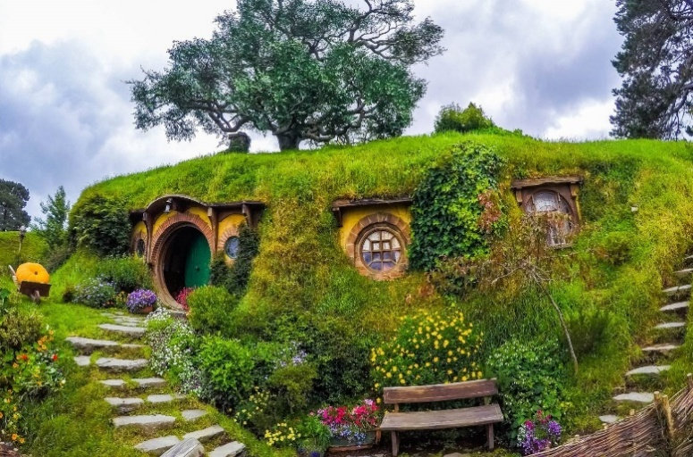
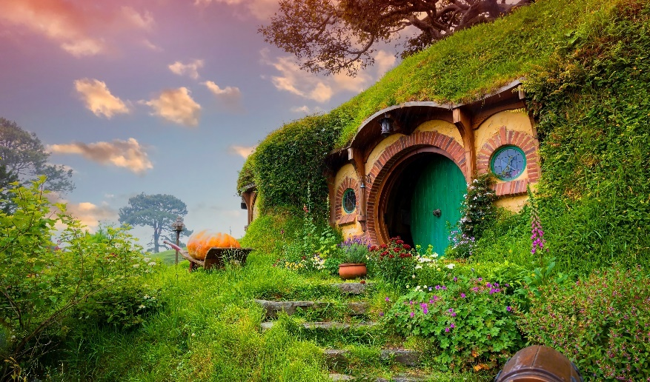

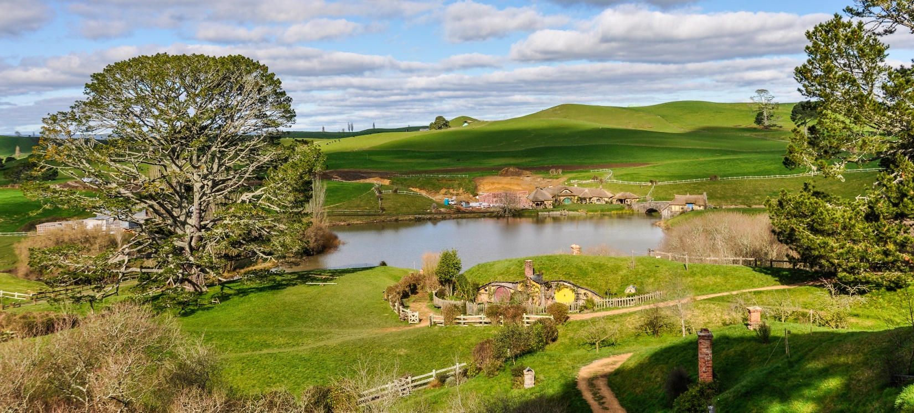

ช่วงเที่ยง รับประทานอาหารกลางวัน แบบบุฟเฟ่ต์พื้นเมือง ณ ห้องอาหารในหมู่บ้านฮอบบิท
หลังจากนั้นพาท่านผ่านชมย่านเมืองเก่า พาร์เนล วิลเลจ (Parnell Village) เยี่ยมชม สวนกุหลาบ (Rose Gardens), Auckland Domain และอาคารพิพิธภัณฑ์ประวัติศาสตร์ (Auckland War Memorial Museum) อันเก่าแก่ของเมือง (ค่าเข้าชมพิพิธภัณฑ์มีค่าใช้จ่ายเพิ่มเติม) หลังจากนั้นเดินทางเลียบ Tamaki Drive ไปยัง Mission Bay เพื่อแวะชมชายหาดสั้นๆ ก่อนกลับสู่บริเวณริมน้ำของโอ๊คแลนด์ และข้ามสะพาน Auckland Harbour Bridge เป็นอีกหนึ่งสัญลักษณ์สำคัญของเมือง ท่ามกลางทิวทัศน์อันงดงามของอ่าวที่โอบล้อมเมืองแห่งนี้

ช่วงค่ำ รับประทานอาหารค่ำ ณ ภัตตาคารอาหารจีน
ที่พัก Cordis Auckland Hotel 4* หรือเทียบเท่า
วันที่ 5 เมืองอ็อคแลนด์ (เกาะเหนือ-นิวซีแลนด์) – เมืองควีนส์ทาวน์ (เกาะใต้-นิวซีแลนด์) – เมืองแอร์โร่ทาวน์ – Jetboat (Optional) – ช้อปปิ้งภายในเมืองควีนส์ทาวน์ (B/L/D)

ช่วงเช้า รับประทานอาหารเช้า ณ ห้องอาหารโรงแรม
07.00 น. ออกเดินทางไปยังท่าอากาศยานนานาชาติอ็อคแลนด์ เมืองอ็อคแลนด์เพื่อเตรียมตัวเดินทางไปยังท่าอากาศยานควีนส์ทาวน์ เมืองควีนส์ทาวน์ (เกาะใต้ – นิวซีแลนด์)
09.30 น. นำคณะออกเดินทางสู่ท่าอากาศยานควีนส์ทาวน์ โดยสายการบิน Air New Zealand เที่ยวบินที่ NZ 635 ใช้เวลาเดินทางประมาณ 1 ชั่วโมง 55 นาที
11.25 น. เดินทางถึงท่าอากาศยานควีนส์ทาวน์ หลังรับสัมภาระและผ่านด่านตรวจคนเข้าเมืองเรียบร้อยแล้ว นำคณะเดินทางไปยัง เมืองควีนส์ทาวน์ (Queenstown) เมืองที่ตั้งอยู่ริมทะเลสาบวาคาตีปู ที่โอบล้อมไปด้วยขุนเขาใหญ่น้อย เต็มไปด้วยธรรมชาติอันแสนงดงาม สมกับเป็นสถานที่ใช้ถ่ายทำภาพยนตร์จำนวนมากจากทั่วโลก
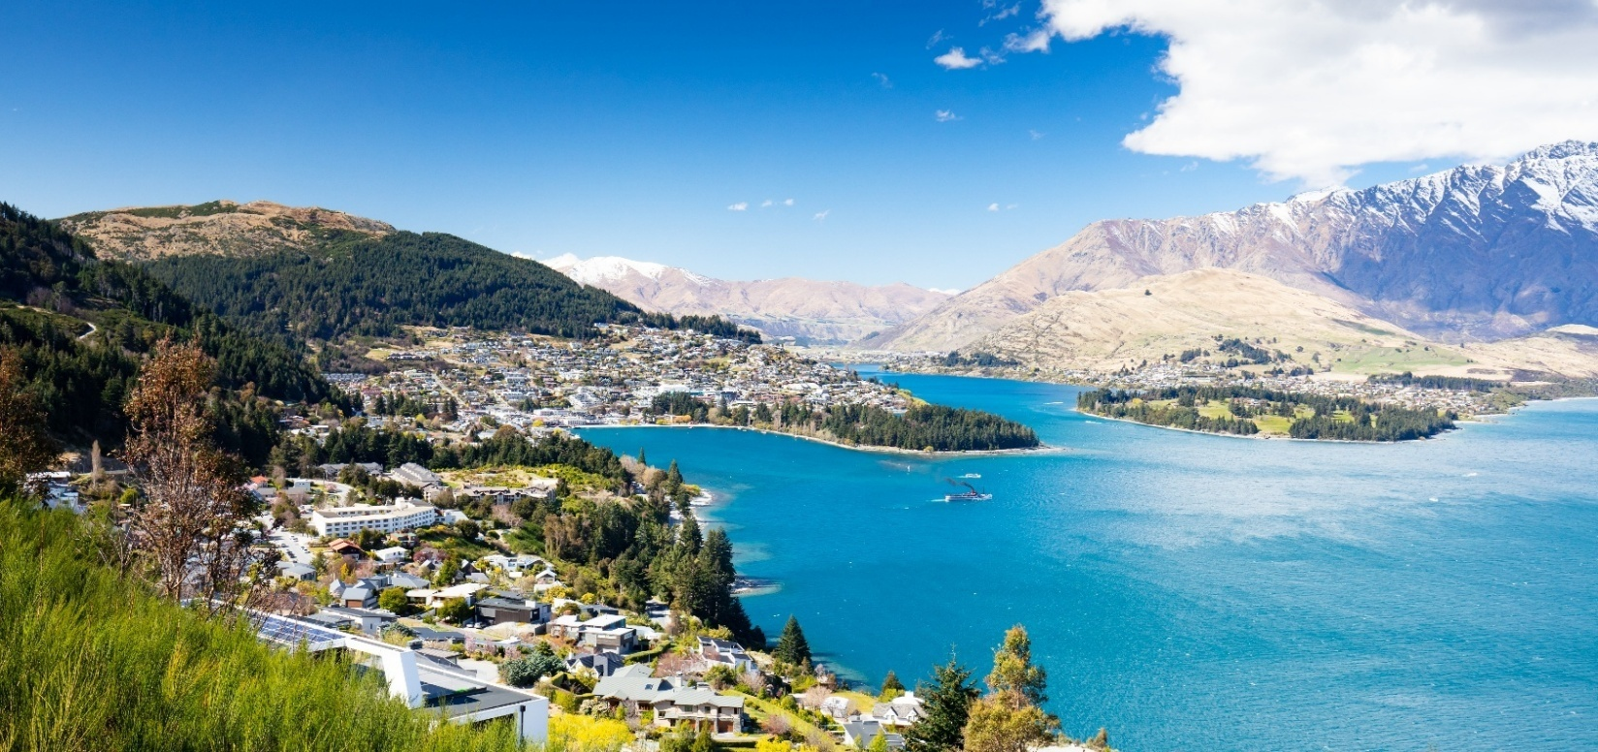

ช่วงเที่ยง รับประทานอาหารกลางวัน ณ ภัตตาคารอาหารสไตล์ตะวันตก
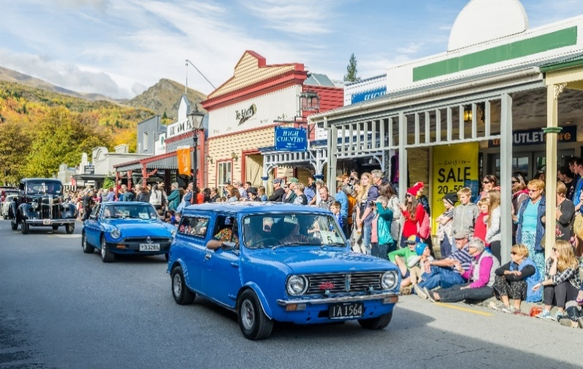
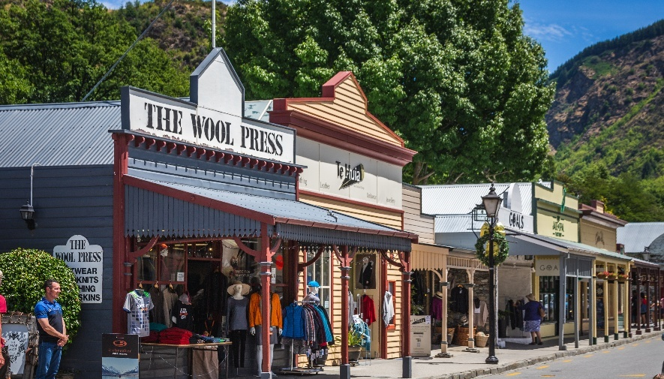
ช่วงบ่าย พาทุกท่านออกเดินทางไปยัง เมืองแอร์โร่ทาวน์ (Arrowtown) เมืองแห่งเหมืองทองเก่าในอดีต ซึ่งครั้งหนึ่งเคยเต็มไปด้วย นักแสวงโชคจากทั่วทุกสารทิศ ชมความน่ารักของชุมชนเล็กๆ ท่ามกลางขุนเขาที่สวยงามทุกฤดูกาลดั่งภาพวาด

ตารางอัตราค่าบริการ Jetboat เรือล่องเเก่งความเร็วสูง (ราคาอาจมีการเปลี่ยนแปลง)
- ค่าบริการประมาณท่านละ NZ$ 169.-
Optional tour พาทุกท่านเปิดประสบการณ์ใหม่กับกิจกรรม Jetboat เรือล่องเเก่งความเร็วสูง ที่ได้รับการออกเเบบเป็นพิเศษ ส่วนลำตัวทำด้วยอลูมิเนียมอย่างหนา เเล่นด้วยความเร็วสูงตื่นเต้นเร้าใจตามอัธยาศัย
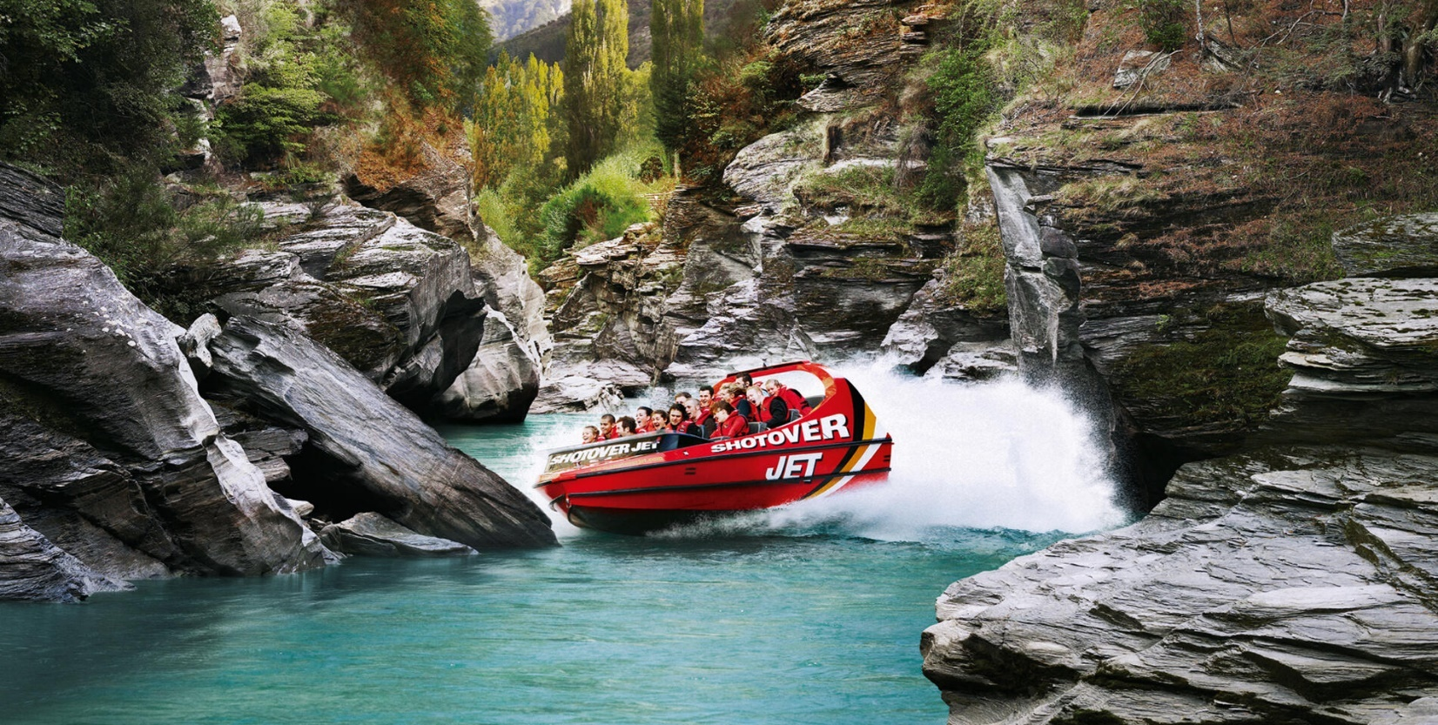

หลังจากนั้น ให้ท่านอิสระเดินเล่นเมืองควีนทาวน์ ให้ท่านถ่ายรูปชมวิวบรรยากาศโรแมนติกและ อิสระให้ท่านช้อปปิ้งภายในตัวเมืองควีนส์ทาวน์ หรือลิ้มรส Fergburger แฮมเบอร์เกอร์ชื่อดังของเมืองควีนส์ทาวน์ ที่นักท่องเที่ยวทั่วโลกรู้จักดี ซึ่งมีเพียงแค่ที่นี่แห่งเดียว และไม่เปิดสาขาที่อื่น เปิดดำเนินการมาตั้งแต่ปี 2001 แต่ความอร่อยและคุ้มค่านั้นเป็นที่เลื่องลือกันปากต่อปากกันเลยทีเดียว และเป็นเมืองเดียวที่ร้านค้าเปิดบริการถึง 3 ทุ่มทุกวัน
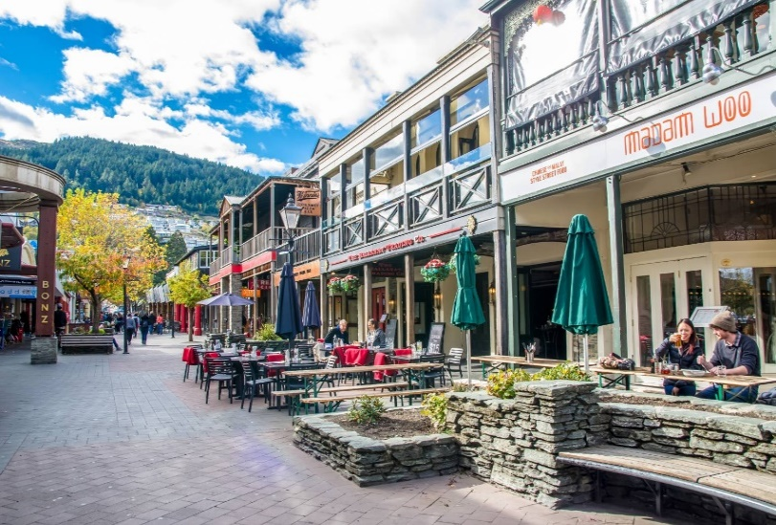
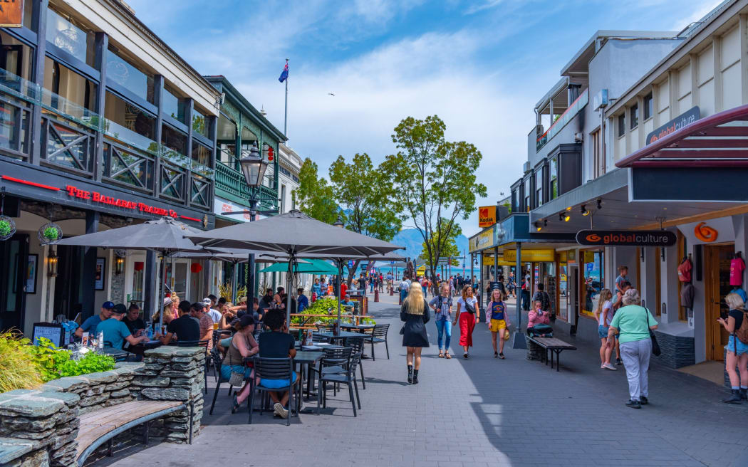

ช่วงค่ำ รับประทานอาหารค่ำ ณ ภัตตาคารอาหารไทย
ที่พัก Copthorne Hotel & Resort Queenstown Lakefront4* หรือเทียบเท่า
วันที่ 6 ล่องเรือกลไฟโบราณ TSS Earnslaw Steamship - วอลเทอร์พีคฟาร์ม –เมืองควีนส์ทาวน์ – นั่งกระเช้าไปยังยอดเขาบ็อบพีค-กิจกรรมขับรถลูจ (รวมค่ากิจกรรม) (B/L/D)

ช่วงเช้า รับประทานอาหารเช้า ณ ห้องอาหารโรงแรม
นำท่าน ขึ้นเรือกลไฟโบราณ TSS Earnslaw Steamship ล่องเรือชมความสวยงามของทะเลสาบวาคาตีปู(Lake Wakatipu) มุ่งสู่ วอลเทอร์พีค ฟาร์ม (Walter Peak High Country Farm)

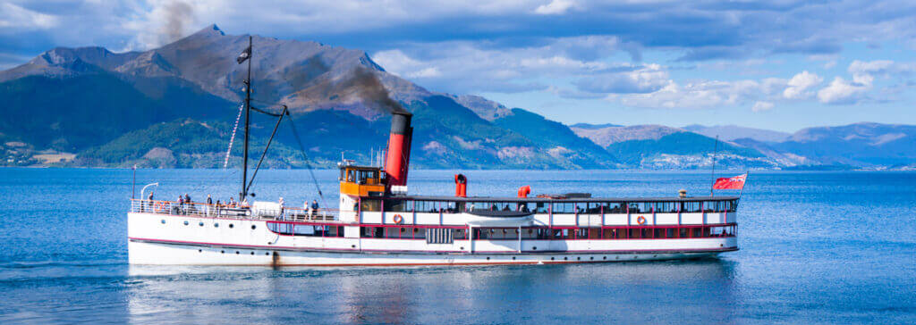

ช่วงเที่ยง รับประทานอาหารกลางวันแบบบุฟเฟ่ต์ บาร์บีคิว ณ ห้องอาหารในวอลเทอร์พีค ฟาร์ม
(WALTER PEAK FARM) จากนั้นชมสาธิตการบังคับสุนัขต้อนแกะและสาธิตการตัดขนแกะ
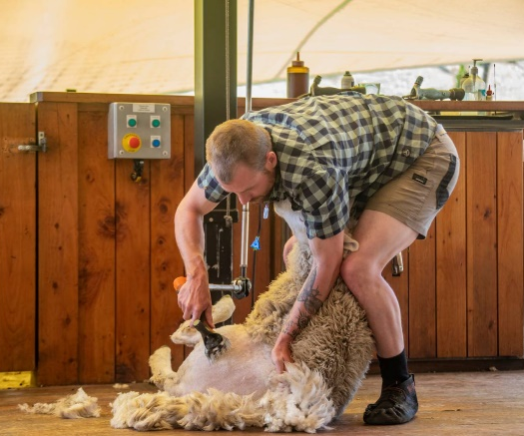
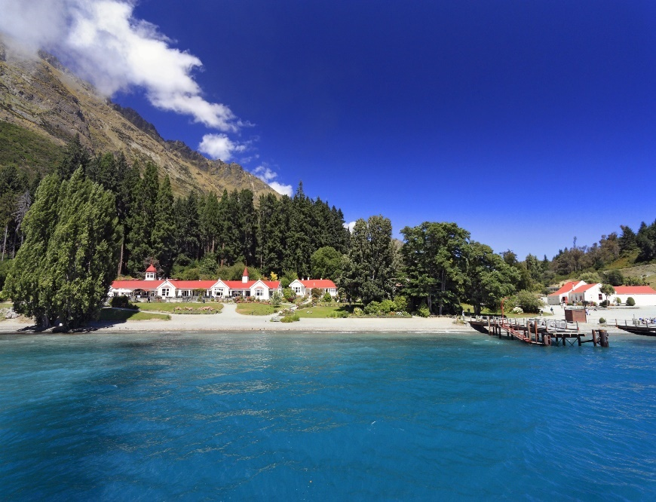

14.45 น. นำท่านกลับขึ้นเรือเพื่อล่องกลับเมืองควีนส์ทาวน์ อิสระให้ท่านพักผ่อนหรือเดินเล่นชมเมืองควีนส์ทาวน์
16.00 น. พาทุกท่านนั่ง กระเช้ากอนโดล่า ขึ้นสู่ ยอดเขาบ็อบพีค (Bob's Peak) ท่านจะได้สัมผัสความสวยงามของเมืองควีนส์ทาวน์ในมุมสูง ที่ท่านจะมองเห็นอาคารบ้านเรือนที่ปลูกสร้างตามไหล่เขา พร้อมกับทะเลสาบวาคาตีปูที่สวยงามด้านล่าง พร้อมชมยอดเขาที่ปกคลุมด้วยหิมะในฤดูหนาว พร้อมทั้งสนุกสนานกับ กิจกรรมขับรถลูจ Skyline Luge ท่านละ 3 รอบ (รวมค่ากิจกรรมแล้ว)

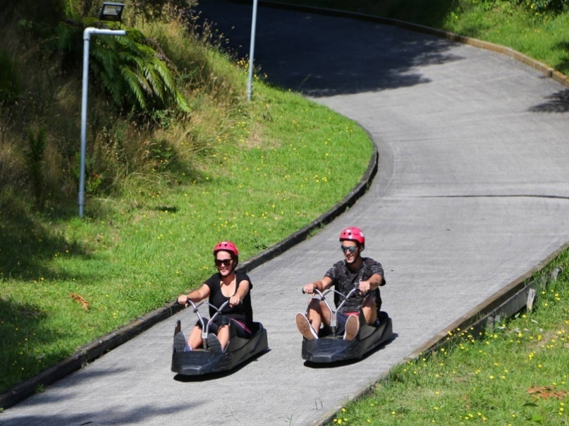
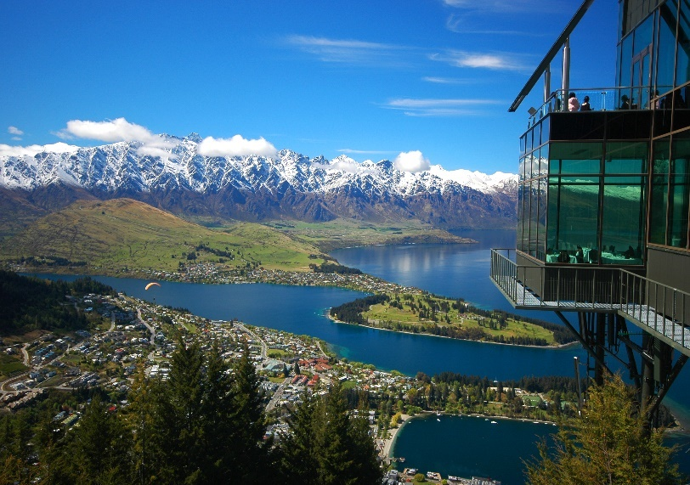

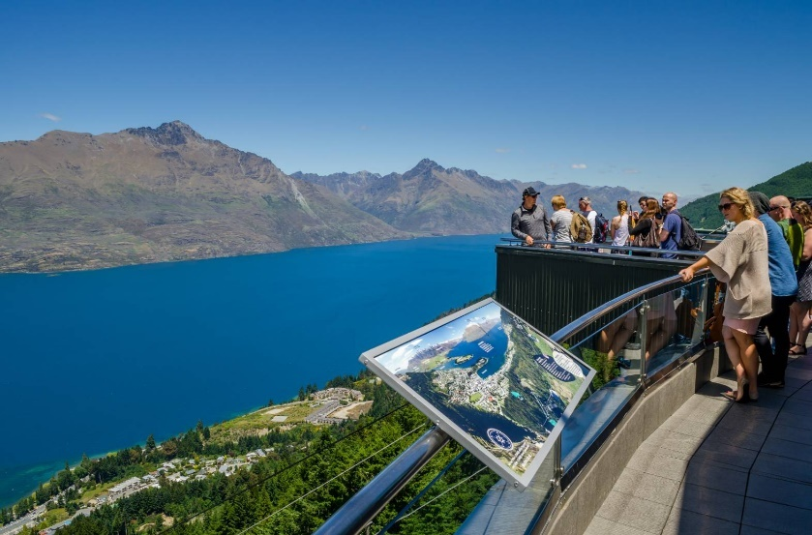
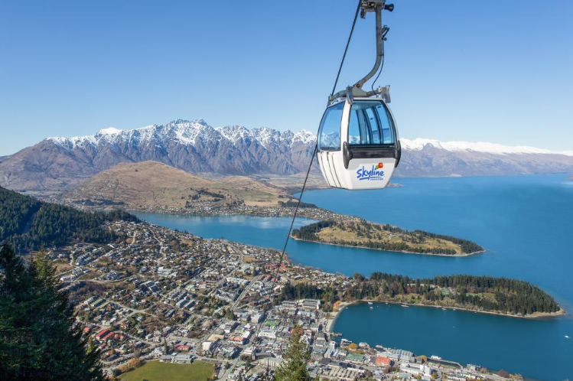

ช่วงค่ำ รับประทานอาหารค่ำ ณ ภัตตาคารอาหารจีน
ที่พัก Copthorne Hotel & Resort Queenstown Lakefront 4* หรือเทียบเท่า
วันที่ 7 มิลฟอร์ด ซาวด์ - อุทยานแห่งชาติฟยอร์ดแลนด์ – ล่องเรือชมมิลฟอร์ด ซาวด์
- เมืองเทอาเนา (TE ANAU) (B/L/D)

ช่วงเช้า รับประทานอาหารเช้า ณ ห้องอาหารโรงแรม
07.30 น. นำท่านออกเดินทางไปยังเขตป่าพรุ ป่าเบญจพรรณและทุ่งกว้าง เข้าสู่ มิลฟอร์ด ซาวด์ (Milford Sound) ในดินแดนส่วนที่เป็น อุทยานแห่งชาติฟยอร์ดแลนด์ (Fiordland National Park) ซึ่งถูกประกาศให้เป็นมรดกโลกทางธรรมชาติของขั้วโลกใต้ ซึ่งมีในลักษณะนี้เพียง 2 แห่งในโลก กล่าวคือภูมิประเทศแบบทะเลที่เคยเป็นธารน้ำแข็งในยุคโบราณ กัดเซาะหินทำให้น้ำท่วมแทนที่ กลายเป็นอ่าวลึก โดยระหว่างทาง ท่านจะได้ชมความงดงามที่สร้างสรรค์โดยธรรมชาติของ ทะเลสาบกระจก (Mirror Lake) ทะเลสาบที่ใสราวกระจก เป็นทะเลสาบที่ท่านจะสามารถมองสะท้อนภาพภูเขาเป็นวิวอยู่เบื้องล่าง และ แวะชมน้ำตกที่มีความยิ่งใหญ่ที่ Chasm
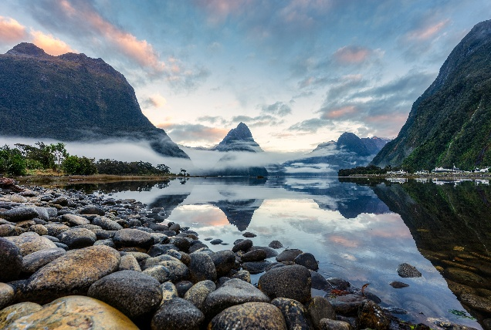
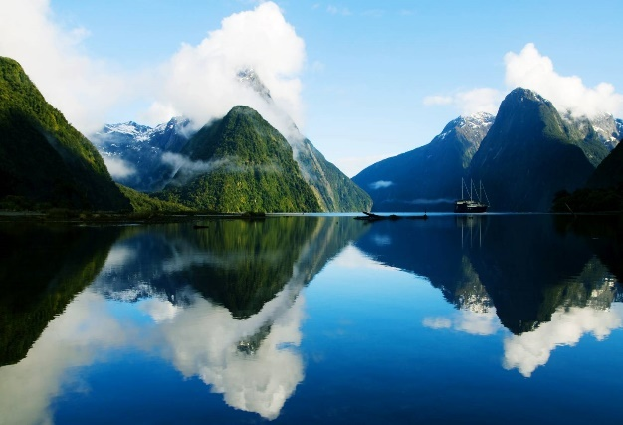
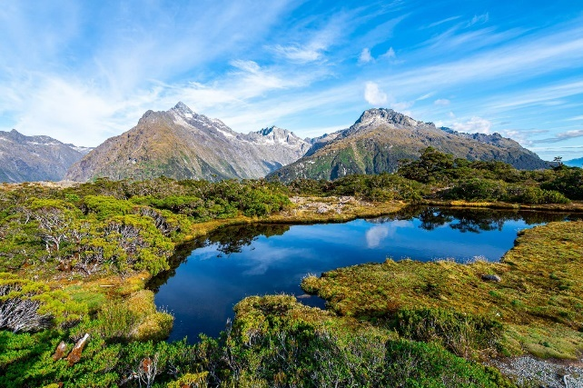

นำท่านขึ้นเรือ Milford Sound Scenic Cruise ล่องชมความงดงามของธรรมชาติโดยรอบ ตื่น
ตาตื่นใจกับสายน้ำตกอันสูงตระหง่านของ น้ำตกโบเว่น (Bowen falls) ซึ่งมีความสูง 160 เมตร
จากหน้าผาชมแมวน้ำนอนอาบแดดบนโขดหินอย่างสบายใจ
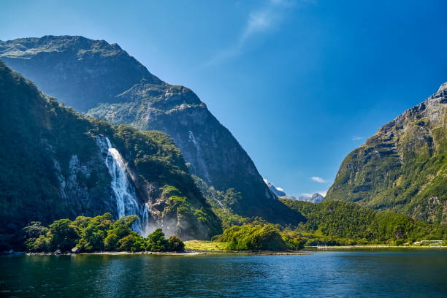
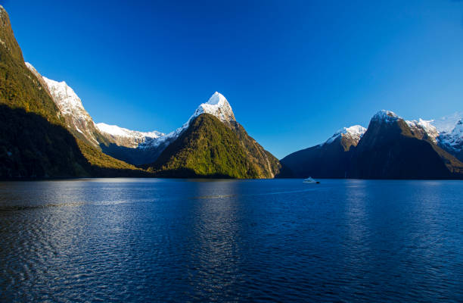
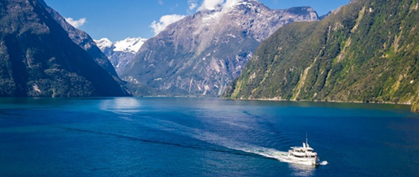

ช่วงเที่ยง รับประทานอาหารกลางวัน แบบบุฟเฟ่ต์บนเรือ
ช่วงบ่าย ล่องเรือกลับท่าเรือ เพื่อเดินทางกลับสู่เมืองเทอาเนา (Te Anau)เมืองเล็กริมทะเลสาบในเกาะใต้ของนิวซีแลนด์ ที่มีชื่อเสียงเรื่องความสงบและธรรมชาติที่สวยงามมากของนิวซีแลนด์
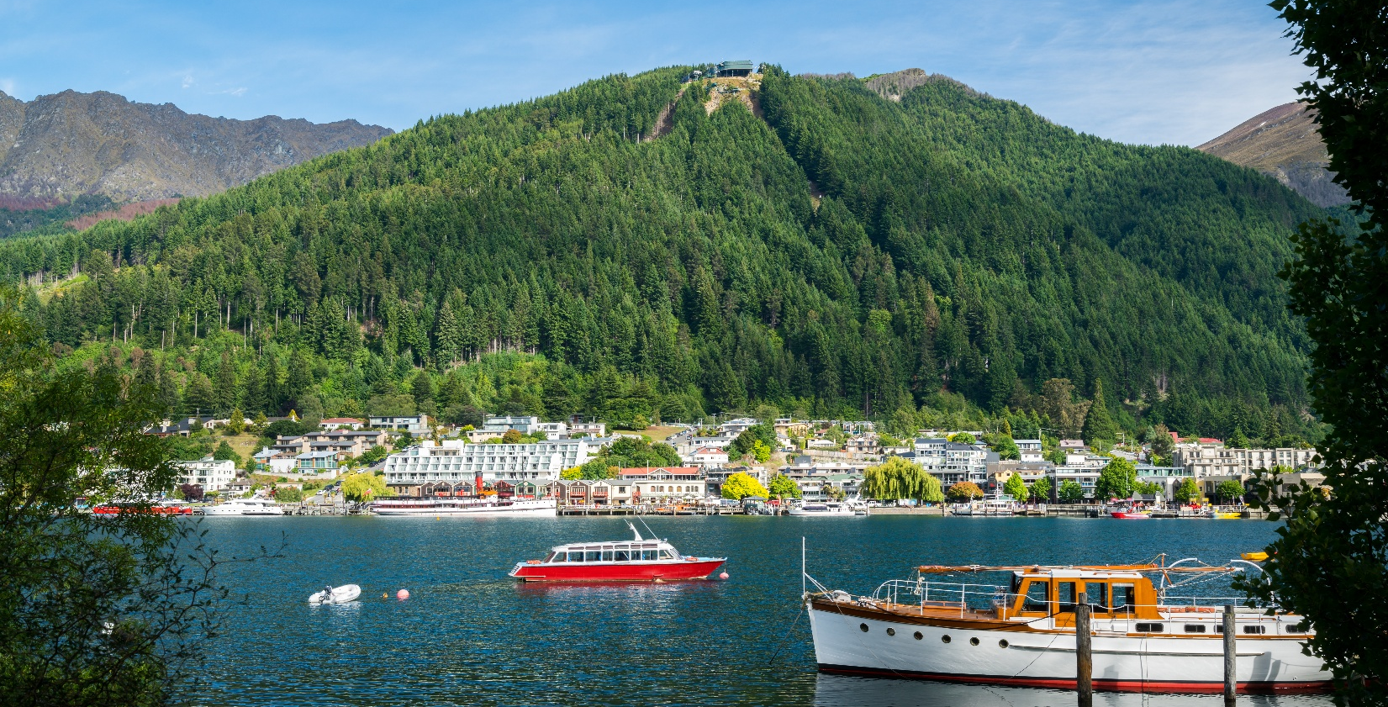

ช่วงค่ำ รับประทานอาหารค่ำ ณ ห้องอาหารโรงแรม
ที่พัก Distinction Luxmore Hotel Milford Road 4* หรือเทียบเท่า
วันที่ 8 เมืองครอมเวลล์ - ทะเลสาบวานาก้า – แซลมอนฟาร์ม – ทะเลสาบพูกากิ (เห็นวิวยอดเขาเม้าท์คุก) (B/L/D)

ช่วงเช้า รับประทานอาหารเช้า ณ ห้องอาหารโรงแรม
หลังจากรับประทานอาหารเช้าเรียบร้อยแล้ว นำท่านเดินทางสู่เมืองครอมเวลล์ (Cromwell) เมืองแห่งสวนผลไม้ที่มีชื่อเสียงของนิวซีแลนด์ ให้ท่านได้แวะ ร้าน Mrs.Jones fruit shop เลือกซื้อผลไม้สดตามฤดูกาล หรือผลไม้อบแห้ง และแปรรูปนานาชนิดของนิวซีแลนด์
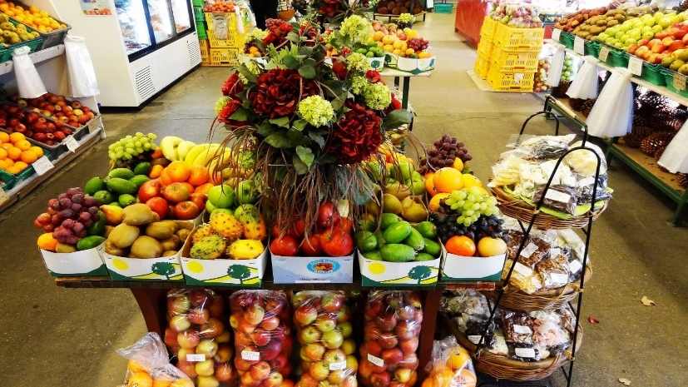
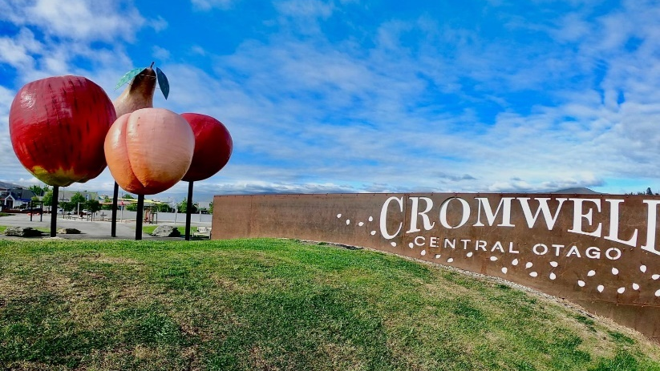

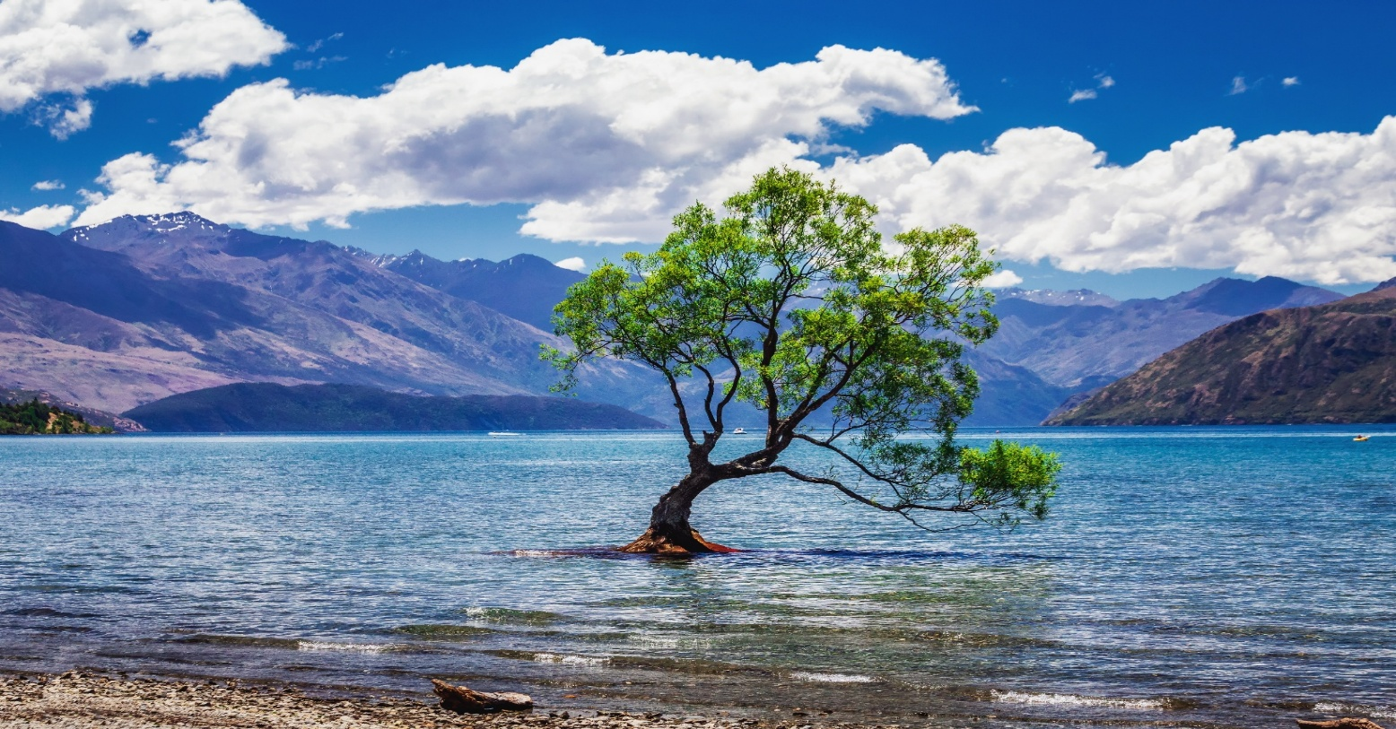
จากนั้นชม เมืองวานาก้า (WANAKA) เมืองเล็ก ๆ ริมทะเลสาบวานาก้า ให้ท่านได้ชมและถ่ายรูปกับทะเลสาบวานาก้า (WANAKA LAKE) ทะเลสาบที่น้ำใสราวกับกระจก เมื่อสะท้อนกับแสงแดดจะทำให้เห็นสีสันสวยงามของน้ำในทะเลสาบ และบริเวณทะเลสาบ ยังมีหาดทรายสั้นๆ ปูทางสู่ท้องน้ำที่ทอดตัวออกไปไกลจรดแนวเขาสูงอีกฟากหนึ่งของทะเลสาบ ผืนน้ำอันกว้างขวางแห่งนี้ เป็นทะเลสาบที่แสนงดงามที่สุดแห่งหนึ่งของนิวซีแลนด์ ที่นี่ยังมีต้น Willow ที่ขึ้นตระหง่านอยู่ในทะเลสาบวานาก้า ด้วยรูปทรงของต้นที่สวยงามและเข้ากับวิวธรรมชาติของทะเลสาบวานาก้า ที่เป็นชื่อเมืองด้วย จนได้ขนานนามว่า ต้นวานาก้า WANAKA TREE และมีฉายาว่า “ต้นไม้แห่งความเหงา” เพราะมีต้นไม้อยู่ต้นเดียวที่เหลือรอด ตั้งโด่ดเด่นอยู่ริมทะเลสาบวานาก้า

ช่วงเที่ยง รับประทานอาหารกลางวัน ณ ภัตราคารอาหารจีน
นำท่านเดินทางไปยัง แซลมอนฟาร์ม High country salmon farm พร้อมชิมปลาแซลมอนสดๆ (รวมค่าชิม Sashimi คนละ 100 กรัม) ที่นี่เป็นฟาร์มแซลมอนขนาดใหญ่แล้วยังมีผลิตภัณฑ์เกี่ยวกับแซลมอนจำหน่ายอีกด้วย เมื่อมาถึงนิวซีแลนด์ปลาแซลมอนเป็นอีกสิ่งหนึ่งที่ห้ามพลาด
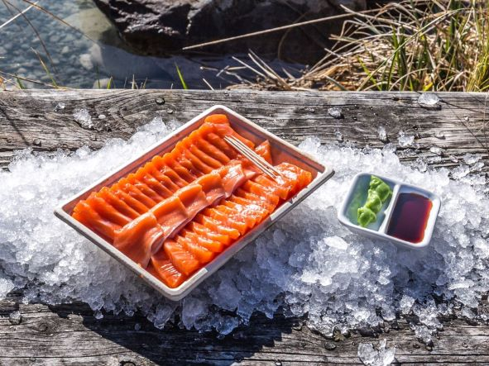
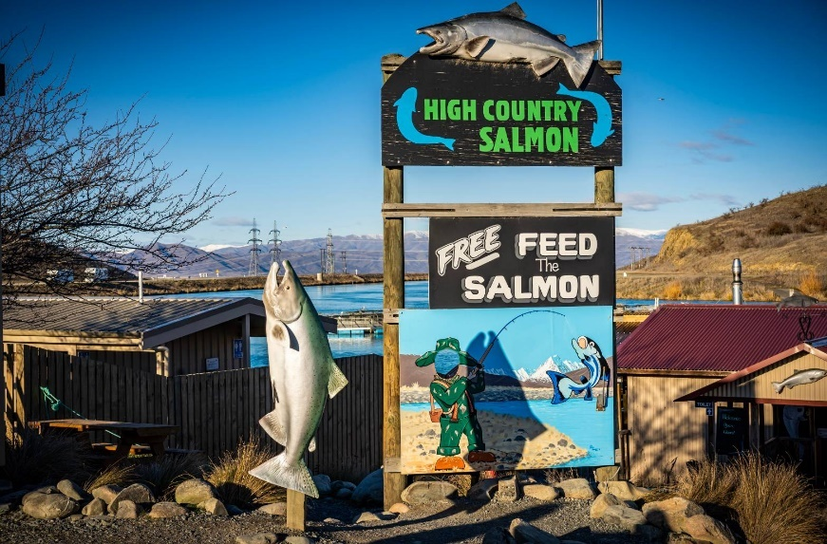

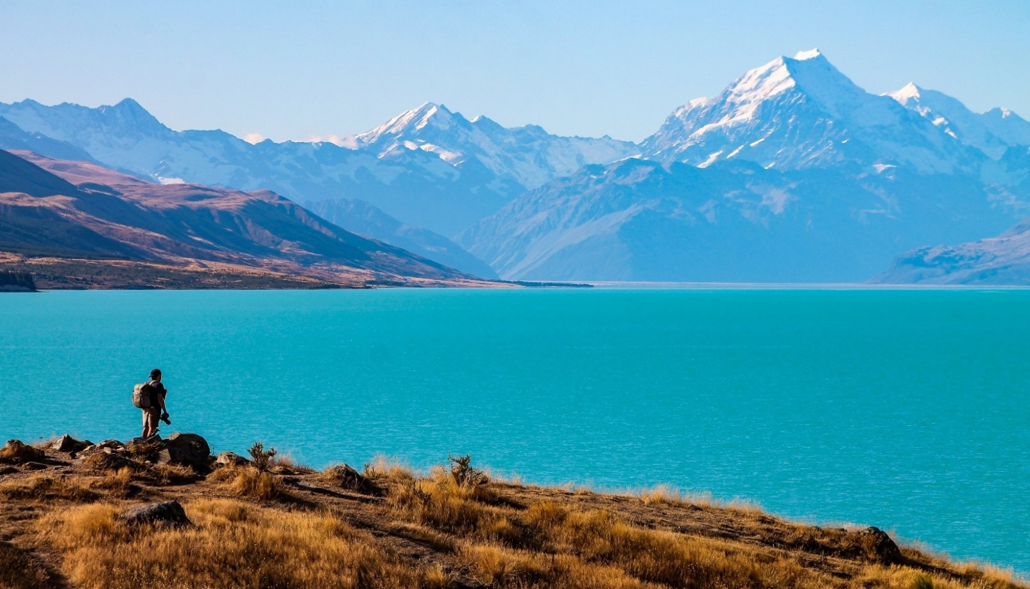
จากนั้นพาทุกท่านออกเดินทางสู่ ทะเลสาบพูกากิ (Lake Pukaki) จุดชมวิวของ ยอดเขาเม้าท์คุก (Mt. Cook) ที่มีความสูงถึง 3,724 เมตร ชื่นชมทัศนียภาพอันงดงามของ ยอดเขาที่สูงตระหง่านและถูกปกคลุมไปด้วยหิมะตลอดทั้งปี

ช่วงค่ำ รับประทานอาหารค่ำ ณ โรงแรม
ที่พัก Peppers Bluewater 4* หรือเทียบเท่า
วันที่ 9 ทะเลสาบเทคาโป – ขึ้นเฮลิคอปเตอร์ชมวิวเทือกเขาเมาท์คุก และ ธารน้ำแข็ง
ทัสมัน (Optional) – หุบเขาเบิร์กพาส – เมืองแอชเบอตั้น – เมืองไครสท์เชิร์ช
(B/L/D)

ช่วงเช้า รับประทานอาหารเช้า ณ ห้องอาหารโรงแรม
พาทุกท่านเดินทางต่อไปยัง ทะเลสาบเทคาโป (Lake Tekapo) ทะเลสาบน้ำจืดที่ตั้งอยู่บริเวณเชิงเทือกเขา Southern Alps ใน Mackenzie Country บนเกาะใต้ ประเทศนิวซีแลนด์ ลักษณะ
โดดเด่นของทะเลสาบเทคาโปอยู่ที่น้ำในทะเลสาบ ซึ่งมีสีฟ้าเทอร์ควอยซ์สุดงดงาม และน้ำที่ใสจนสามารถเห็นพื้นหินใต้ทะเลสาบได้อย่างชัดเจน น้ำในทะเลสาบแห่งนี้ไหลมาจากธารน้ำแข็งขนาดใหญ่บนเทือกเขาโดยไหลลงสู่ทะเลสาบ จึงทำให้มีสีฟ้าสวยงามราวกับทะเลสาบในเทพนิยาย
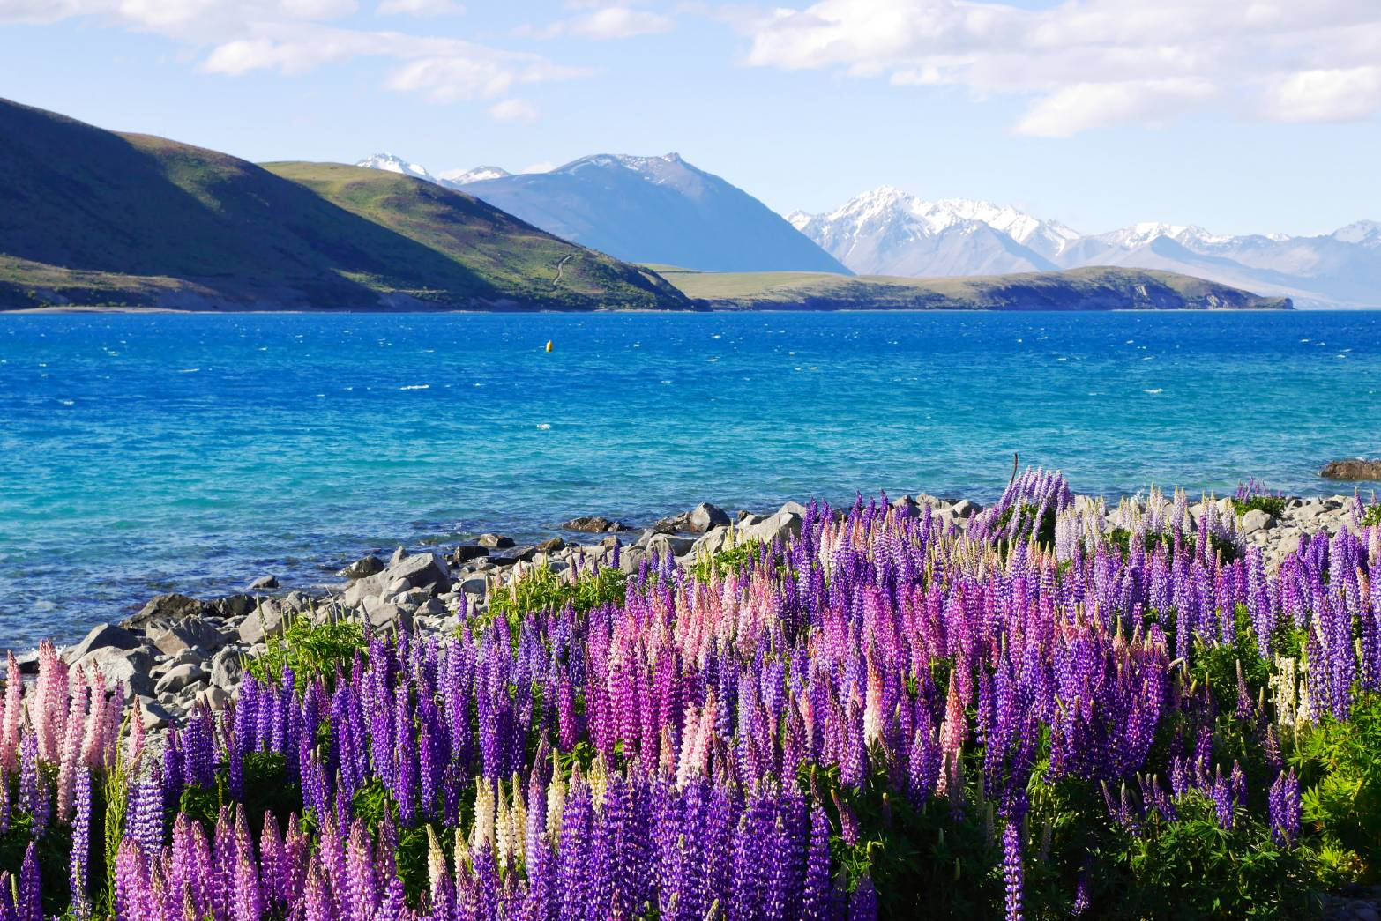
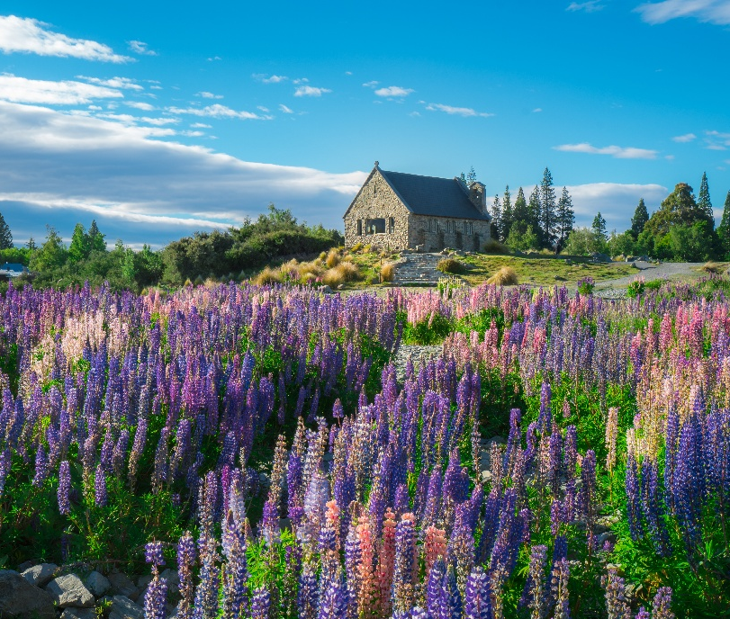

กิจกรรมแนะนำ ทดลองนั่งเฮลิคอปเตอร์ ชื่นชมทัศนียภาพเทือกเขาเมาท์คุก และชมทัสมันกลาเซียร์ ธารน้ำแข็ง ขนาดใหญ่ใจกลางยอดเขา (ไม่รวมค่ากิจกรรม)
**กิจกรรมนี้สามารถทำได้ในวันที่ 8 ช่วงบ่ายหรือวันที่ 9 ตอนเช้า ทั้งนี้ขึ้นอยู่กับสภาพอากาศ ทางหัวหน้าทัวร์จะเช็คสภาพอากาศหน้างานและพาทุกท่านไปทำกิจกรรมนี้ตามความเหมาะสม **

ตารางอัตราค่าบริการนั่งเฮลิคอปเตอร์ (ราคาอาจมีการเปลี่ยนแปลง)
- ค่าบริการประมาณท่านละ NZ$ 455 – NZ$ 695
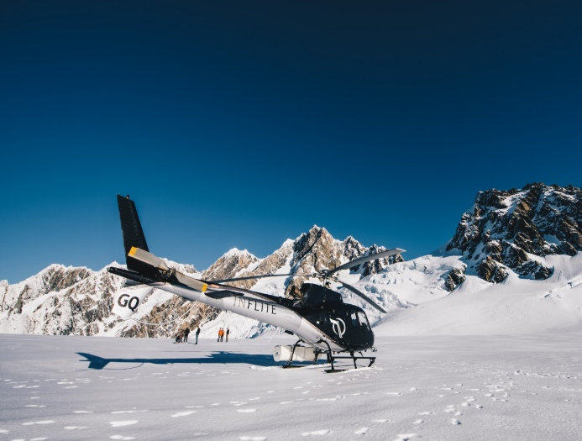
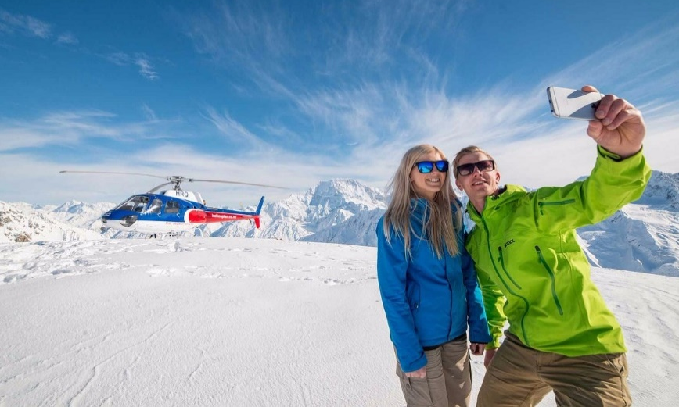

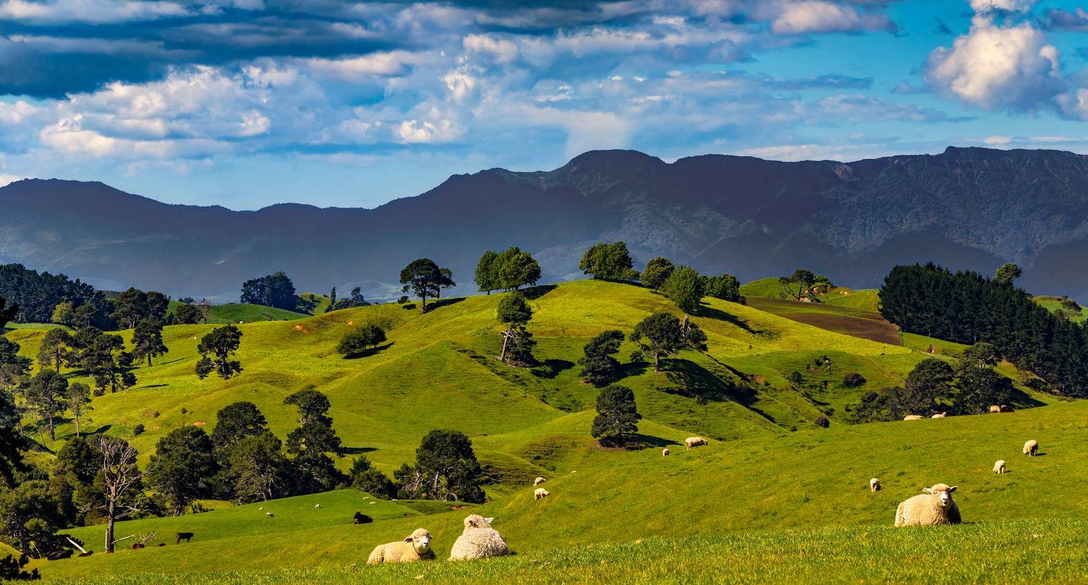
จากนั้นเดินทางผ่าน หุบเขาเบิร์กพาส เมืองแฟร์รี่และเมืองเจอร์ราดีน ชื่นชมกับทัศนียภาพตลอดสองข้างทางอันงดงามเหมือนดั่งภาพวาดของนิวซีแลนด์ ผ่านทุ่งหญ้าที่เลี้ยงม้า เลี้ยงวัวและเลี้ยงแกะที่แสนน่ารัก

พาทุกท่านเดินทางเข้าสู่ เมืองแอชเบอตั้น (Ashburton) ให้ท่านชมและเลือกซื้อสินค้าที่ระลึกของนิวซีแลนด์ อาทิ ครีมรกแกะ หรือ ครีมหน้าเด้ง เซรั่มรกแกะ ช็อคโกแลต ผลิตภัณฑ์บำรุงสุขภาพและผลิตภัณฑ์จากขนแกะต่างๆ
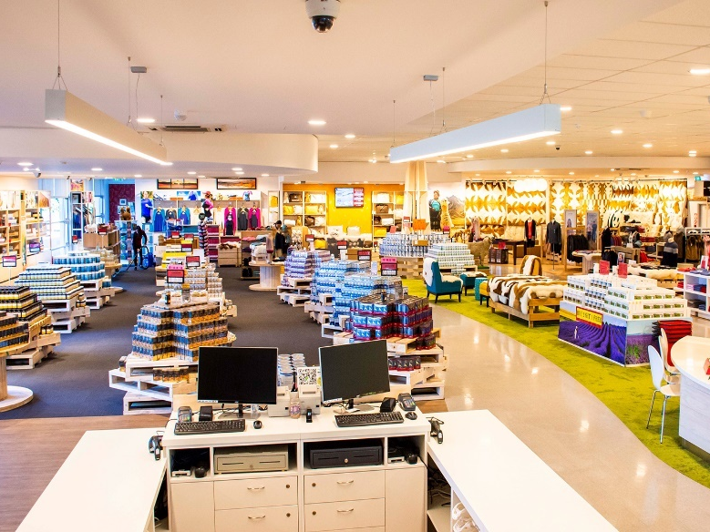
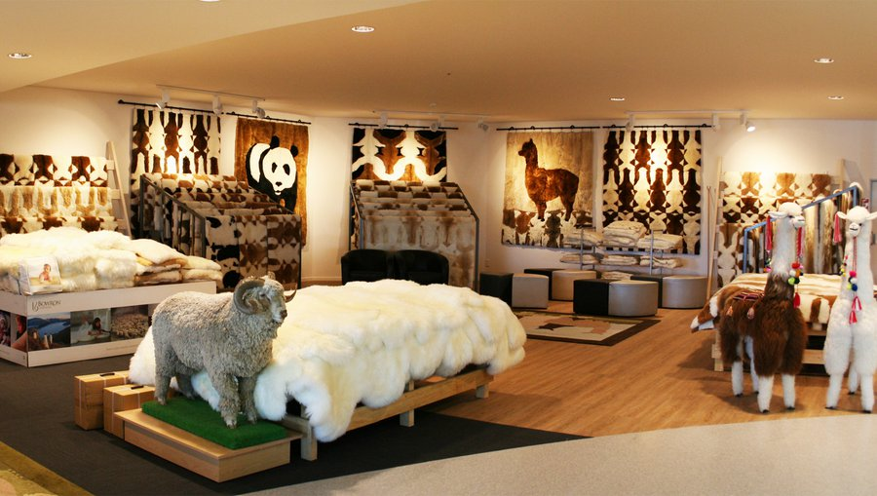

ช่วงเที่ยง รับประทานอาหารกลางวัน ณ ภัตตาคารอาหารจีน
นำท่านเที่ยวชมรอบ เมืองไครสท์เชิร์ช (Christchurch) เมืองที่ได้รับสมญานามว่า “เมืองอังกฤษนอกเกาะอังกฤษ” ผ่านชมสวนสาธารณะแฮกเล่ย์ ศาลาว่าการประจำเมือง เที่ยวชมสวนพฤกษศาสตร์ ชมพิพิธภัณฑ์แคนเทอเบอร์รี่ ภายในพิพิธภัณฑ์ท่านจะได้พบเรื่องราวประวัติความเป็นมาของชาวเมารีและนกมัว ชมบรรยากาศจำลองของถนนสายสำคัญและย่านการค้าในสมัยยุคตื่นทองของเมือง ไครสท์เชิร์ช ปัจจุบันบริเวณกลางเมืองที่เคยประสบเหตุแผ่นดินไหว ได้เปิดบริการร้านค้า ร้านอาหาร ร้านกาแฟเล็กๆ ฯลฯ จนกลับเป็นปกติและดูทันสมัยขึ้นกว่าเดิมอีกด้วย
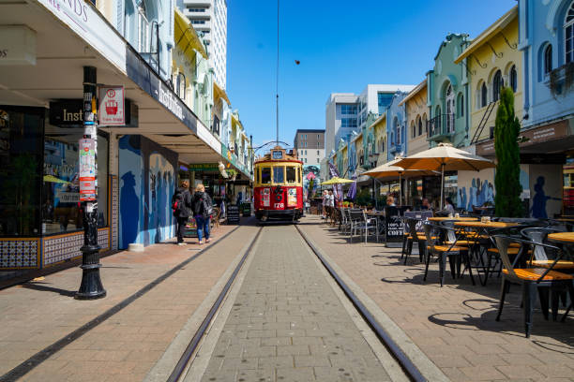
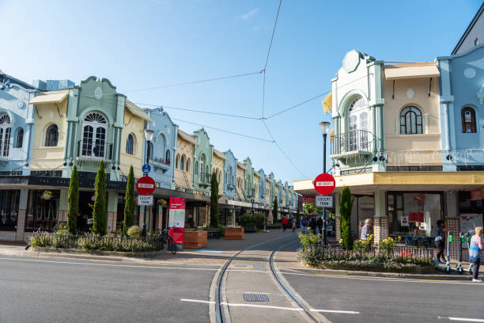

ช่วงค่ำ รับประทานอาหารค่ำ ณ ภัตตาคารอาหารไทย
ที่พัก Novotel Christchurch Airport 4* หรือเทียบเท่า

วันที่ 10 ท่าอากาศยานนานาชาติไครสต์เชิร์ช - ท่าอากาศยานนานาชาติซิดนีย์ คิงส์ฟอร์ด สมิธ (ซิดนีย์-ออสเตรเลีย) - ท่าอากาศยานสุวรรณภูมิ (B/-/-)

ช่วงเช้า รับประทานอาหารเช้า แบบ Boxset
03.00 น. พาทุกท่านเดินทางไปยัง ท่าอากาศยานนานาชาติไครสต์เชิร์ช
06.05 น. ออกเดินสู่ ท่าอากาศยานนานาชาติซิดนีย์ คิงส์ฟอร์ด สมิธ (ซิดนีย์-ออสเตรเลีย) โดยสายการบิน Qantas Airlines เที่ยวบิน QF 138 ใช้เวลาเดินทางประมาณ 3 ชั่วโมง 35 นาที (มีอาหารบริการบนเครื่อง)
07.35 น. เดินทางถึง ท่าอากาศยานนานาชาติซิดนีย์ คิงส์ฟอร์ด สมิธ (ซิดนีย์-ออสเตรเลีย) เพื่อแวะเปลี่ยนเครื่อง (เวลาท้องถิ่นออสเตรเลีย ช้ากว่า ประเทศนิวซีแลนด์ 2 ชั่วโมง)
10.20 น. ออกเดินทางสู่ ท่าอากาศยานสุวรรณภูมิ โดยสายการบิน Qantas Airlines เที่ยวบินที่ QF 23 ใช้เวลาเดินทางประมาณ 9 ชั่วโมง 50 นาที (มีอาหารบริการบนเครื่อง)
16.10 น. เดินทางถึงท่าอากาศยานสุวรรณภูมิโดยสวัสดิภาพ

ตารางเที่ยวบิน
หมายเลขเที่ยวบิน | เวลาออกเดินทาง | เวลาเดินทางถึง | ระยะเวลาเดินทางโดยประมาณ
ขาไป  QF24  BKK – SYD | 18.10 น. | 07.25 น.+1 | 10 ชั่วโมง 15 นาที
QF143  SYD - AKL | 08.55 น. | 14.05 น. | 3 ชั่วโมง 10 นาที
ไฟล์ทบินภายใน  NZ635  AKL-ZQN | 09.30 น. | 11.25 น. | 1 ชั่วโมง 55 นาที
ขากลับ  QF138  CHC-SYD | 06.05 น. | 07.35 น. | 3 ชั่วโมง 30 นาที
QF23  SYD - BKK | 10.20 น. | 16.10 น. | 9 ชั่วโมง 50 นาที

อัตราค่าบริการ
คณะผู้เดินทาง | ราคาทัวร์/ท่าน
ผู้ใหญ่ พัก 2-3 ท่านต่อห้อง | 179,900 บาท
เด็กอายุ 3-12 ปี แชร์ห้อง TWIN ROOM กับผู้ใหญ่ | 172,900 บาท
เด็กอายุ 3-12 ปี พักกับผู้ใหญ่มีเตียงเสริม | 165,900 บาท
เด็กอายุ 3-9 ปี พักกับผู้ใหญ่ไม่มีเตียง | 145,900 บาท
พักเดี่ยวชำระเพิ่ม | 29,500 บาท
ผู้ใหญ่ 3 ท่านต่อ 1 ห้องท่านที่ 3 ลด | 1,500 บาท

ยังไม่รวมค่าทิปคนขับรถ ไกด์ท้องถิ่น และหัวหน้าทัวร์ 2,000 บาท/ท่าน
อัตราบริการนี้รวม :
- ค่าตั๋วเครื่องบินโดยสารไป-กลับระหว่างประเทศชั้นประหยัด ที่ระบุวันเดินทางไปกลับพร้อมคณะ พร้อมค่าภาษีน้ำมันเชื้อเพลิงและค่าภาษีสนามบินทุกแห่งตามรายการทัวร์ข้างต้น
- ค่าน้ำหนักกระเป๋า โหลดสัมภาระใต้เครื่อง 23 kg และ น้ำหนักกระเป๋า ถือขึ้นเครื่อง 7 kg
- ที่พัก 8 คืน (ห้องละ 2-3 ท่าน) พร้อมอาหารเช้า อาหารกลางวัน และอาหารเย็นทุกวันตามที่ระบุในโปรแกรม
- ค่าวีซ่านิวซีแลนด์
- หัวหน้าทัวร์ไทยสื่อสารภาษาไทย และไกด์ท้องถิ่นสื่อสารภาษาอังกฤษดูแลตลอดทริป
- รถรับส่งสนามบิน-โรงแรมที่พัก ทั้งขาไปและขากลับ และสถานที่ท่องเที่ยวทุกแห่งตามที่ระบุในโปรแกรม
- รถนำเที่ยว 37 ที่นั่ง พร้อมคนขับรถมืออาชีพตลอดการเดินทาง
- ค่าเข้าชมสถานที่ท่องเที่ยวต่างๆ ตามที่ระบุในรายการ
- ค่านั่งเรือ Milford Sound Scenic Cruise และ นั่งเรือกลไฟโบราณ TSS Earnslaw Steamship
- ค่านั่งกระเช้ากอนโดล่าขึ้นขึ้นสู่ยอดเขาบ็อบพีค
- ค่ากิจกรรมขับรถลูจ 3 รอบ/ต่อท่าน
- น้ำดื่มวันละ 1 ขวด/ท่าน
- ค่าประกันภัยอุบัติเหตุระหว่างเดินทาง 1,000,000 บาท ตามเงื่อนไขกรมธรรม์
อัตราบริการนี้ไม่รวม :
- ค่าน้ำหนักกระเป๋าเดินทางในกรณีที่เกินกว่าสายการบินกำหนด
- น้ำหนักกระเป๋าสัมภาระโหลดใต้เครื่องไม่เกิน 23 กิโลกรัม
- กระเป๋า Carry-on ถือขึ้นเครื่อง 7 กิโลกรัม
- ค่าธรรมเนียมหนังสือเดินทาง และค่าใช้จ่ายส่วนตัว อาทิ ค่าโทรศัพท์ ค่าซักรีด ค่าเครื่องดื่มในห้องพัก และค่าอาหารที่สั่งมาทานในห้องพัก ค่าอาหารและเครื่องดื่มพิเศษอื่นๆ นอกเหนือจากรายการ
- ค่าทิปหัวหน้าทัวร์ ไกด์ท้องถิ่น และคนขับ รวม 2,000 บาท/คน/ทริป
- ค่าเล่นกิจกรรม Jetboat เรือล่องเเก่งความเร็วสูง ค่าบริการประมาณท่านละ NZ$169.-
- ค่ากินกรรมนั่งเฮลิคอปเตอร์ ที่ยอดเขาเม้าท์คุก ค่าบริการประมาณท่านละ NZ$ 455 – NZ$ 695-
- ค่าเครื่องดื่มที่เป็นแอลกอฮอล์ ค่ามินิบาร์ และค่าเครื่องดื่มสำหรับมื้อเย็น
- ค่าธรรมเนียมเชื้อเพลิงที่ทางสายการบินอาจมีการเรียกเก็บเพิ่มเติมภายหลัง
- ค่าใช้จ่ายที่เกิดจากเหตุสุดวิสัยต่างๆ เช่น ภัยธรรมชาติ ความผิดพลาดของสายการบิน ค่าเสียหายที่เกิดจากการถูกขโมยและสูญหาย

การจองหรือสำรองที่นั่ง และ การยกเลิก :
- กรุณาจองล่วงหน้าอย่างน้อย 60 วันก่อนการเดินทาง และ กรุณาชำระมัดจำ 60,000 บาท (ที่นั่งจะยืนยันเมื่อได้รับเงินมัดจำแล้วเท่านั้น) พร้อมส่งหน้าพาสปอร์ต
- สำหรับส่วนที่เหลือ บริษัทฯจะขอเก็บค่าทัวร์ทั้งหมดก่อนการเดินทางอย่างน้อย 60 วันทำการ หากบริษัทฯ ไม่ได้รับเงินครบทั้งหมดก่อนวันเดินทาง บริษัทฯ ขอสงวนสิทธิ์ในการยกเลิกการให้บริการ
- หากไม่ชำระส่วนที่เหลือก่อนวันเดินทางตามที่กำหนด ที่พักและกิจกรรมที่ได้ทำการจองอาจถูกยกเลิกได้
- กรณียกเลิกก่อนการเดินทาง 30 วันขึ้นไป คืนเงินค่าทัวร์เต็มจำนวนโดยหักกับค่าใช้จ่ายที่เกิดขึ้นจริง
- กรณียกเลิกก่อนเดินทาง 15-29 วัน คืนเงินค่าทัวร์ 50 % โดยหักกับค่าใช้จ่ายที่เกิดขึ้นจริง
- กรณียกเลิกก่อนเดินทาง 0-14 วัน ไม่คืนเงินทุกกรณี
เงื่อนไขการเดินทาง (กรุณาอ่านก่อนจอง) :
- โปรแกรมสามารถเปลี่ยนแปลงตามความเหมาะสมซึ่งอาจมีผลจากสภาพอากาศ เหตุทางธรรมชาติ หรือสถานการณ์ที่มีผลต่อความปลอดภัยท่าน ซึ่งเป็นสิ่งสำคัญในการเดินทาง จะขอสงวนสิทธิ์ในการปรับแผนการเดินทางใหม่ให้เหมาะสมกับเหตุการณ์ที่เกิดขึ้นและใกล้เคียงกับแผนเดิมที่ได้วางไว้อย่างใกล้เคียงที่สุด
- ผลประโยชน์และความปลอดภัยของท่านเป็นสิ่งที่เราคำนึงเสมอ ดังนั้น หากการเดินทางสู่สถานที่ท่องเที่ยวบางแห่งไม่สามารถทำได้ ทางหัวหน้าทัวร์และไกด์ท้องถิ่นจะทำการปรับแผนการเดินใหม่ โดยจะแจ้งให้ลูกทัวร์ทราบทุกครั้ง ทั้งนี้อาจมีการชำระค่าเดินทางเพิ่มเติมหากเดินทางออกไปพื้นที่ที่ห่างไกลขึ้น
- ทางบริษัทฯขอสงวนสิทธิ์ในการไม่รับผิดชอบต่อค่าใช้จ่ายใด ๆ ที่เกิดขึ้นจากเหตุสุดวิสัย เช่น การยกเลิกหรือล่าช้าของเที่ยวบิน การถูกปฏิเสธการเข้าเมือง สภาพอากาศไม่เอื้ออำนวย ภัยธรรมชาติ การจลาจล และอุบัติเหตุต่าง ๆ ที่สามารถเกิดขึ้นได้ รวมถึงเหตุการณ์ทางการเมืองทั้งในและต่างประเทศ และเหตุการณ์อื่น ๆ ที่อยู่นอกเหนือการรับผิดชอบของบริษัทฯ
- ในกรณีที่กองตรวจคนเข้าเมือง ทั้งที่อากาศยานในประเทศไทยหรือในประเทศนิวซีแลนด์ ปฏิเสธไม่ให้เดินทางออกหรือเข้าประเทศ ทางบริษัทฯ ขอสงวนสิทธิ์ที่จะไม่คืนค่าทัวร์ที่เรียกเก็บไม่ว่ากรณีใด ๆ ทั้งสิ้น

เอกสารในการขอวีซ่านิวซีแลนด์

(ใช้เวลาพิจารณาวีซ่าโดยประมาณ 20-35 วันทำการ)

เอกสารที่ใช้ยื่นวีซ่าท่องเที่ยวนิวซีแลนด์
ใช้เวลาทำการประมาณ 15-30 วัน
1. หนังสือเดินทาง (Passport) พร้อมสำเนา มีอายุไม่ต่ำกว่า 6 เดือน และมีหน้าว่างมีหน้าว่างสำหรับติดวีซ่าอย่างน้อย 2 หน้าคู่
**สแกนหน้าพาสปอร์ตสี+เรคคอร์ดการเดินทาง ส่งเข้ามาที่อีเมล์**
2. รูปถ่ายสี 2 นิ้ว 2 รูป (ถ่ายไม่เกิน 6 เดือน) (พื้นหลังสีขาว)
**สแกนรูปถ่ายสีเข้ามาที่อีเมลล์**
3. สำเนาทะเบียนบ้าน
4. สำเนาบัตรประชาชน
5. ใบเปลี่ยนชื่อหรือนามสกุล(ถ้ามี)
6. สำเนาทะเบียนสมรส
7. สำเนาสูติบัตร หากอายุน้อยกว่า 20 ปีบริบูรณ์
** ถ้าเด็กอายุต่ำกว่า 16 ปีเดินทางโดยลำพัง หรือไม่ได้เดินทางพร้อมกับบิดาและมารดา จะต้องมีหนังสือแสดงความยินยอมจากบิดาและมารดาอนุญาตให้บุตรเดินทางได้**
8. หลักฐานการทำงาน
- กรณีหนังสือจดทะเบียนบริษัท) แนะนำให้ท่านออกจดหมายรับรองการทำงานเป็นภาษาอังกฤษ โดยใช้หัวจดหมายของบริษัท
- กรณีมีอาชีพรับราชการ ใช้หนังสือรับรองการทำงาน เป็นภาษาอังกฤษเท่านั้น (ตัวจริง) โดยระบุตำแหน่งอัตราเงินเดือนในปัจจุบัน. วันเดือนปีที่เริ่มทำงานกับหน่วยงาน หรือ องค์กร (หนังสือรับรองการทำงานออกมาไม่เกิน 1 เดือนนับจากวันยื่นวีซา)
- กรณีเป็นเจ้าของกิจการ ใช้สำเนาทะเบียนการค้า หรือ สำเนากรมพัฒนาธุรกิจการค้า หรือ สำเนาหนังสือรับรองความเป็นเจ้าของกิจการ โดยจะต้องคัดมาไม่ต่ำกว่า 3 เดือน
9. หลักฐานการศึกษา (กรณีเป็นนักเรียน นักศึกษา) ให้สถานศึกษาออกหนังสือรับรองเป็นภาษาอังกฤษเท่านั้น
10. หลักฐานทางการเงิน (หนังสือรับรองการเงินจากธนาคาร และ สำเนาสมุดบัญชีเงินฝากย้อนหลังติดต่อกัน 6 เดือน หรือ Bank statement ในกรณีสมุดเงินฝากไม่มีการปรับสมุดอย่างต่อเนื่อง) ครอบคลุมค่าใช้จ่ายระหว่างการเดินทาง (1,000 เหรียญนิวซีแลนด์ ต่อเดือน) สามารถขอได้จากธนาคาร หรือ การเงินบัญชีออนไลน์โชว์เลขบัญชีชัดเจน (ภาษาอังกฤษเท่านั้น)
11. การบิดเบือนข้อเท็จจริงประการใดก็ตาม อาจจะถูกระงับ มิให้เดินทางเข้าประเทศเป็นการถาวร และถึงแม้ว่าท่านจะถูกปฏิเสธวีซ่า สถานทูตไม่คืนค่าธรรมเนียมที่ได้ชำระไปแล้ว และหากต้องการขอยื่นคำร้องใหม่ ก็ต้องชำระค่าธรรมเนียมใหม่ทุกครั้ง
12. ทางสถานทูตไม่มีนโยบายในการคืนค่าธรรมเนียมวีซ่าให้กับผู้ร้องขอ หากท่านไม่ผ่านการพิจารณาวีซ่าไม่ว่าจะเป็นเหตุผลใดก็ตาม ท่านไม่สามารถเรียกร้องคืนค่าวีซ่าได้

กรณีถูกปฏิเสธวีซ่า:
1. หากท่านถูกปฏิเสธการออกวีซ่า ทางบริษัทฯขอสงวนสิทธิ์ในการคืนเงินค่าทัวร์ทั้งหมด หรือ หากต้องการยื่นคำร้องขอวีซ่าใหม่ก็ต้องชำระค่าธรรมเนียมใหม่ พร้อมเตรียมเอกสารชุดใหม่ทุกครั้ง
2. หากทางสถานทูตพิจารณาผลวีซ่าล่าช้าไม่ทันกำหนดวันเดินทาง สถานทูตไม่คืนค่าธรรมเนียมที่ได้ชำระไปแล้ว ทางบริษัทฯขอสงวนสิทธิ์ในการคืนเงินค่าทัวร์ทั้งหมด
3.หากทางสถานทูตแจ้งว่าเหตุผลในการปฏิเสธการออกวีซ่าอันเนื่องมาจากการใช้หลักฐานปลอม บิดเบือนข้อเท็จจริง หรือผิดวัตถุประสงค์ในการยื่นขอวีซ่าท่องเที่ยว ทางบริษัทฯขอสงวนสิทธิ์ในการคืนเงินค่าทัวร์ทั้งหมด
4. กรณีที่ท่านยกเลิกการเดินทางภายหลังจากได้วีซ่าแล้ว ทางบริษัทฯ ขอสงวนสิทธิ์ในการแจ้งสถานทูตยกเลิก วีซ่าของท่าน ขึ้นอยู่กับทางบริษัทฯ จะพิจารณา และขอสงวนสิทธิ์ในการคืนเงินค่าทัวร์ทั้งหมด
เงื่อนไขสำคัญของการพิจารณาวีซ่า
การพิจารณาอนุมัติวีซ่านั้นขึ้นอยู่กับดุลยพินิจของทางสถานทูต ทางบริษัทฯ เป็นแค่ตัวแทนยื่นวีซ่าไม่สามารถแทรกแซงการพิจารณาของสถานทูตได้ ซึ่งทางสถานทูตจะรับพิจารณาเฉพาะท่านที่มีเอกสารพร้อมและมีความประสงค์ที่จะเดินทางไปท่องเที่ยวยังตามเอกสารที่ระบุเท่านั้น

เอกสารประกอบการยื่นวีซ่า
โปรดกรอกรายละเอียดเป็นภาษาอังกฤษให้ครบถ้วน เพื่อประโยชน์ในการยื่นวีซ่าของท่าน

(ข้อมูลตรงนี้ทางบริษัทฯ จะนำลงกรอกในฟอร์มวีซ่า สำคัญมาก ข้อให้ทุกท่านตอบความจริง แล้วส่งกลับให้เจ้าหน้าที่)
1. ชื่อ / นามสกุล (นาย/นางสาว/นาง/ด.ช./ด.ญ.) …………………………………………………………………
2. วัน / เดือน / ปีเกิด ………………………………
3. หากเคยเปลี่ยนชื่อหรือสกุล
ชื่อเดิม ……………………………………………
นามสกุลเดิม ……………………………………..
4. ที่อยู่ปัจจุบัน (ที่สามารถติดต่อได้)
บ้านเลขที่ ………………… หมู่ที่ …………… ถนน ………………………… หมู้บ้าน……………………………
อำเภอ ……………………………………… จังหวัด …………………………… รหัสไปรษณีย์ ………………..
โทรศัพท์บ้าน ……………………… มือถือ …………………………………. ศาสนา ……………………..
Email: ………………………………………………………………………………………………………………………………………
5. อาชีพปัจจุบัน .............................................. ตำแหน่ง .....................................................
ชื่อสถานที่ทำงาน หรือร้านค้า ...................................................................................................................................
ที่อยู่........................................................................................................................ รหัสไปรษณีย์ .............................
โทรศัพท์ที่ทำงาน ................................................ โทรสาร .........................................
อีเมล์บริษัท............................................................................
เดือนที่เริ่มทำงาน………………………………………………………ปีที่เริ่มทำงาน....................................................
ในกรณีที่ท่านเกษียณแล้ว กรุณากรอกข้อมูลด้านล่าง
อาชีพก่อนเกษียณ....................................................ชื่อบริษัท.........................................................ตำแหน่ง.......................................................
เดือนที่เริ่มทำงาน………………………………………………………ปีที่เริ่มทำงาน....................................................
เดือนที่เกษียณ................................................................ ปีที่เกษียณ ........................................................
ที่อยู่........................................................................................................................ รหัสไปรษณีย์ .............................
โทรศัพท์ที่ทำงาน ................................................ โทรสาร .........................................
อีเมล์บริษัท............................................................................
6. สถานภาพ (.....) โสด (.....) สมรส (.....) หย่า (.....) ม่าย (.....) อยู่กินฉันสามี-ภรรยา (.....) แยกกันอยู่
ถ้าสมรสแล้ว กรุณากรอกรายละเอียดของคู่สมรส
ชื่อ-นามสกุล ...................................................................................... วัน-เดือน-ปีเกิด ........................................
ที่อยู่ปัจจุบัน (ที่ติดต่อได้สะดวก) ..............................................................................................................................
โทรศัพท์ที่บ้าน ...................................................... มือถือ .......................................................................................
Email: ………………………………………………………………………………………………………………………………………………………
เลขบัตรประชาชน / เลข Passport......................................................................................................................
ในกรณีที่คู่สมรสมี Passport โปรดแนบสำเนาด้วยค่ะ
อาชีพปัจจุบัน.......................................................................................................................................................................
ในกรณีที่คู่สมรสไม่ได้เดินทางไปกับท่าน โปรดแนบสำเนาบัตรประชาชนหรือ Passport ของคู่สมรส
7. บุคคลที่จะเดินทางไปด้วยกัน กรุณาระบุ
ชื่อ-นามสกุล ........................................................................ ความสัมพันธ์ ............................
ชื่อ-นามสกุล ........................................................................ ความสัมพันธ์ ............................
8. กรณีเป็นนักเรียน หรือนักศึกษา กรุณาระบุ สถาบันการศึกษา ..............................................................................
ที่อยู่ .......................................................................................................................โทรศัพท์ .......................................
9. ท่านเคยถูกปฏิเสธวีซ่าหรือไม่ ไม่เคย เคย ประเทศ................................................................
(ข้อนี้สำคัญมาก หากข้อมูลไม่ตรงตามความเป็นจริงจะมีผลทำให้สถานทูตปฏิเสธวีซ่าหรือออกไม่ทันวันเดินทาง)
10. ท่านเคยเดินทางไปประเทศไหนบ้าง เช่น.............................................................................................................

